แผนปฏิบัติการและผลการดำเนินการ ตามแผนพัฒนาองคกรสมรรถนะสูง พ.ศ. 2563-2565 ประจำปงบประมาณ พ.ศ.2566
รายงานสรุปผลการดำเนินการโครงการโซลาโฮมแบบเติมเงิน Solar Home System Pay-As-You-Go
บานเกาะบุโหลนเล ต.ปากน้ำ อ.ละงู จ.สตูล

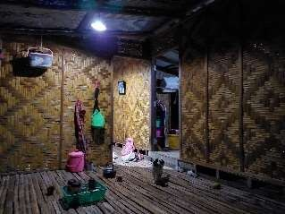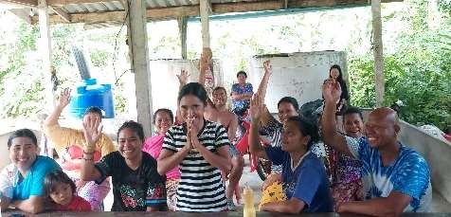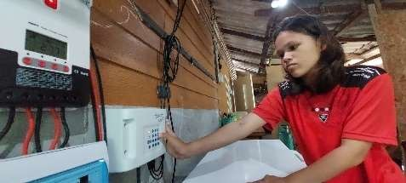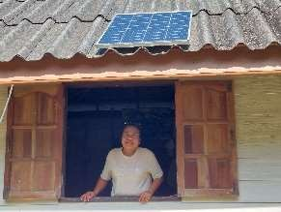

กองสงเสริมและพัฒนาพลังงานภูมิภาค (กพภ.) กลุมเสริมสรางความตระหนักรูและการมีสวนรวม (กสร.)
ผูรับผิดชอบ : ฝายปฏิบัติการและพัฒนานวัตกรรม นายพิรัฐ อินพานิช/นายกษิดิศ กันอินถา นักวิเคราะหนโยบายและแผน

สารบัญ

หนา
1. ความคิดริเริ่ม (Originality) 6
2. การพิจารณาดานสิ่งแวดลอม 11
3. การพิจารณาดานสังคม 12
4. การพิจารณาดานเทคนิค เศรษฐกิจ และการตลาด 17
5. การดำเนินงานและการบำรุงรักษา 23
6. การขยายผลหรือศักยภาพการนำไปใชได ยา งแพรห ลาย 26

ความเปนมาของโครงการพัฒนาเกาะบโุ หลน
หมูเกาะบโหลน ประกอบดวยเกาะตางๆ 8 เกาะ อยูในเขตตำบลปากน้ำ อำเภอละงู จังหว
สตูล หางจากชายฝง

ประมาณ 22 กิโลเมตร และอยูในเขตอทยานแหงชาติหมเู กาะเภตรา กรมอทยานแหงชาติ สต
วปาและพ
ธพืช เกาะทีมีราษฎร

อาศัยมีอยู 2 เกาะคือ เกาะบโหลนดอน เปนเกาะทีมีขนาดเล็ก มีราษฎรอาศัยอยูประมาณ 73 ครัวเรือน ราษฎรมฐี านะความ เปนอยูคอนขางยากจน สวนเกาะบโหลนเลซึงนับเปนเกาะทีมีขนาดใหญทีสดนั้นมรี าษฎรอาศัยอยู ประมาณ 68 ครัวเรือน ม
ฐานะความเปนอยคอนขางดกี วาเกาะ บโหลนดอน จำนวนราษฎรทง้ั สองเกาะ 474 คนสวนใหญเปนชาวเล(อรกลาั โวย ) นับถอื

ศาสนาอิสลาม มีอาชีพทำประมงเปนหล
รองลงไปก็มีอาชีพรับจา งและคาขาย ทั้งสองเกาะมีโรงเรยี นและมัสยด
ไมมีสถาน

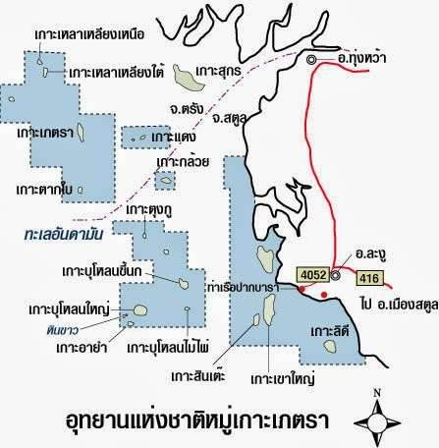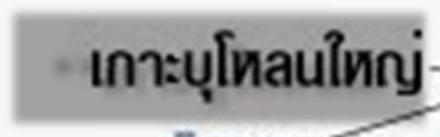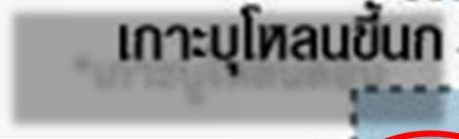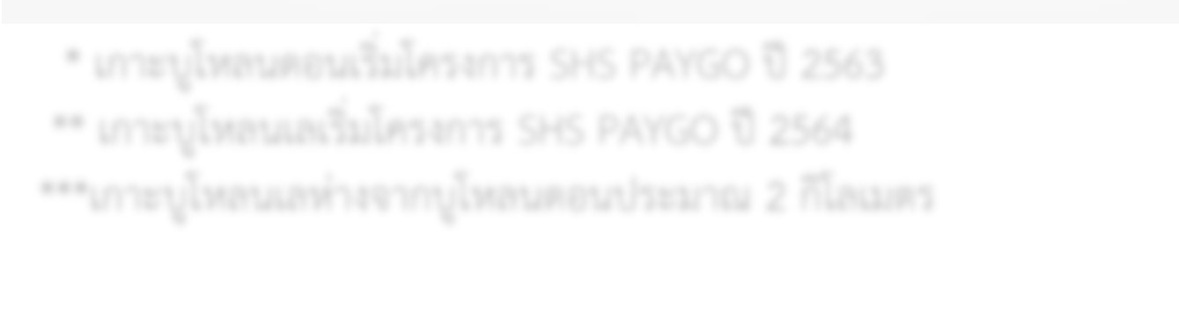อนามัยและไมมีไฟฟาใช โดยจะใชพลังงานแสงอาทิตยจากแผงโซลารเซลลและเครืองปนไฟขนาดเล็ก
*เกาะบูโหลนดอน
**เกาะบูโหลนเล
* เกาะบูโหลนดอนเริมโครงการ SHS PAYGO ป 2563
** เกาะบูโหลนเลเริมโครงการ SHS PAYGO ป 2564
***เกาะบูโหลนเลหางจากบูโหลนดอนประมาณ 2 กิโลเมตร

บทค ยอ
ต แบบความรวมมือในการพัฒนาไฟฟาบนเกาะบโุ หลนเล ต.ปากน้ำ อ.ละงู จ.สตูล คือพ ที่ขยายผลจากตนแบบบาน
เกาะบูโหลนดอนที่ชนะการประกวด รางวัล Thailand Energy Awards 2022 และ 1st Runner Up Asean Energy Awards 2022 ดานพลังงานทดแทน โครงการที่ไมเชื่อมโยงกับระบบสายสงไฟฟา (Off-Grid) โดยใช “พลังชุมชน” เปนตัวขับเคลื่อน
โดยสถานการณพลังงานของเกาะน้ที่ไฟฟา จากการไฟฟาม าไมถึง ทำใหในยามคำ่ คืน ชมุ ชนตองปน ไฟฟาใชเ องจากเครื่องปน ไฟ
สวนตัวขนาด 5-10 kW โดยมีครวั เรือนประมาณ 30 ครัวเรือน ในชวงเวลา 18.00-23.00 น. เปนชวงเวลา 5 ชวั่ โมงที่ชาวบาน
มีแสงสวาง ไดด ูทีวี ใชพัดลม โดยชุมชนจะจายคาไฟเฉลยี่ ประมาณ 450-700 บาท ตอครัวเรือนตอเดอน รวมทั้งคาซื้อน้ำแข็ง

(เพื่อการประมง) ในราคาเฉลย
เดอ
นละ 800-1,000 บาท

ประเด็นสำคัญของโครงการนี้คือการที่มีภาคีรวมพัฒนาจากหลากหลายหนวยงาน มารวมคิดและหาทางแกไข โดย ไดรับงบประมาณสนับสนุนสำหรับจัดหาอุปกรณ เทคโนโลยีโดย สนับสนุนทุนหมุนเวียนจากบริษัทรีชารจประเทศไทยจำกัด สนับสนุนกระบวนการมีสวนรวมในการจัดตั้งและบริหารจัดการกลุมเพื่อความยั่งยืน โดย กองศึกษาและพัฒนาโรงไฟฟาฐาน

กระทรวงพลังงาน โดยมีเปาหมายรวมกันคือการใชก
ระบวนการมีสวนรวมสนับสนน
เสริมพล
(To Empower) ใหช ุมชนมีการ

รวมกลุมกันเพื่อบริหารจัดการโครงขายไฟฟาพลังงานทดแทนแบบ “โซลารโฮม” ระดับครัวเรือน (Solar Home System) โดยโครงการจัดหาเงินลงทุนและการอบรมความรูใหกับสมาชิกทั้งดานเทคนิคการติดตั้ง การใชงาน การซอมบำรุง และความรู ดานการบริหารจัดการกองทุนหมุนเวียนการเก็บเงิน เปนตน

รูปแบบการบริหารจัดการสมาชิกที่ไดร
การตด
ตั้งระบบ (Solar Home System) รูปแบบใหม คือ การใชพลังงาน

แสงอาทิตยและแบตเตอรลี่ เิ ธียมประสิทธิภาพสูง (LiFePo4) เพื่อนำมาใชกับอุปกรณไ ฟฟากระแสตรง DC 12 V ที่ประหยัด

พลังงาน ปลอดภ
บำรุงรักษางาย ใชได
ลอด 24 ชั่วโมง โดยใชรป
แบบการจายเงินผอนชำระอุปกรณ ผานแอพพลิเคชั่นการ

ออกรหัสเติมเงินใหสมาชิกนำรห ไปเปดการใชง านที่บาน (Pay-As-You-Go)
นอกจากชาวบานเกาะบุโหลนเลจะไดไ ฟฟาท่ีมีคณภาพ มีสเถยี รภาพ และสะอาดแลว ยงั เปนการสรา งงานสราง
อาชีพเกิดชางชุมชนร งานติดตั้งขยายผลระบบบนเกาะซึ่งราคาถูกกวา นำเขาชางจากภายนอกอกี ดวย
จะเห็นวาการขับเคลื่อนเกาะพลังงานสะอาดดวยพลังความรวมมือจากหลายฝายผานกระบวนการมีสวนรวมนำไปส
การเสริมอำนาจประชาชน (To Empower) เปนระด ท่ีเปดโอกาสใหประชาชนมีบทบาทเต็มในการตัดสินใจ การบริหารงาน
และการดำเนินกิจกรรมใดๆ เพื่อเขามาทดแทนการดำเนินงานของหนวยงานภาครัฐดำเนินการหรือปฏิบัติงานอยางใดอยาง หนึ่ง
ระดับการมีสวนรวมของประชาชนในระดับสูงสุดนีเ้ นนใหประชาชนเปนเจา ของดำเนนภารกจิ และ ภาครฐั มีหนาที่ใน
การสงเสริมสนับสนุนเทานั้น โดยโครงการจะมีการอบรมเชิงปฏิบัติการเพื่อทบทวนความรู สรุปบทเรียนนำปญหาอุปสรรคที่ ผานมาและทำการแกไข มีการพัฒนาชางชุมชนในการติดตั้ง ซอมบำรุงระบบโซลารโฮม การอบรมคณะกรรมการในการออก

รหัสเติมเงิน การจัดทำบัญชีรายรับรายจาย โดยกลุมสามารถนำผลกำไรมาขยายผลเปดร
สมาชิกใหมได
วยตนเองทั้งหมด

ชุมชนจะเกิดการสะสมประสบการณ มีการพัฒนาศ ยภาพ สามารถยกกระดับจากการเรยี นรูของตัวบุคคลจากการ
ปฏิบัติ เกิดเปนการเรียนรูแบบกลุม สูบานเกาะบุโหลนเลชุมชนแหงการเรียนรูเพื่อจัดการกิจการพลังงานสะอาดดว ยตนเอง อยางยั่งยืนในที่สุด

1. ความคิดริเริ่ม (Originality)
แนวคิดการออกแบบโครงการ
แนวคิดการพัฒนาไฟฟาจากโซลาเซลเพื่อทดแทนการใชน้ำมันบนเกาะ โดยพัฒนาศักยภาพชุมชนใหส ามารถเปนเจาของ กิจการโครงการผลิตลิตไฟฟาในรูปแบบโซลาโฮม DC 12 V แบบครบวงจร ใหมีความสามารถในการเขาถุงอุปกรณที่มี คุณภาพ การสรางชางชุมชนในการติดตั้ง การซอมบำรุง การจัดเก็บรายได โดยเหตุผลที่โครงการไฟฟาพลังงานทดแทน บานเกาะบูโหลนเล จ.สตูล เลือกสงเสริมระบบโซลาโฮมไฟฟากระแสตรง DC 12 V
สำหรับการใชระบบกระแสตรง (DC) นั้น เปนแนวทางท่นี ำไปสูคาใชจายที่นอยที่สุด หากถามวาทำไมถึงใชระบบ DC ก็เพราะวาเครื่องใชไฟฟาสวนมากใชไฟฟากระแสตรง (DC) เชน ทีวี พัดลม หลอดไฟ โทรศัพทมือถือ คอมพิวเตอร พกพา เปนตน ไฟฟาที่ระบบโซลาเซลลผลิตขึ้นจะอยูในรูปแบบ DC และจะมีการกักเก็บในรูปแบบ DC ในแบตเตอรี่ เชนเดียวกัน หากตองการใชไฟฟาในระบบกระแสสลับ (AC) ไฟฟา DC นี้จะตองถูกแปลงเปน AC เพื่อสงเขาระบบสาย

จำหนายสายสง และเมื่อสงไฟฟาไปถึงผูใช ในที่สุดแลว เครื่องใชไฟฟาหลาย ๆ ตัวจะแปลงไฟฟา AC นี้กล ครั้งหนึ่ง ซ่งึ จะเห็นไดวาในกระบวนการทั้งหมดนี้นำไปสูความสูญเสียหลายสวน
มาเปน DC อีก

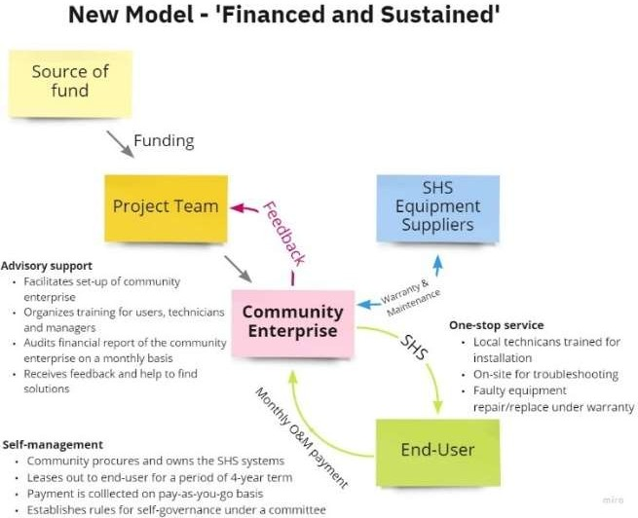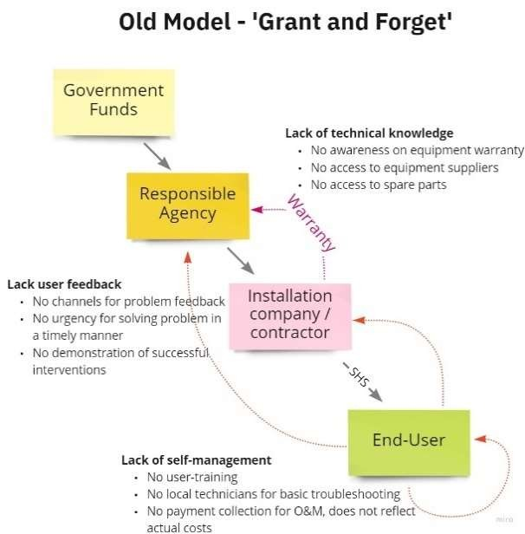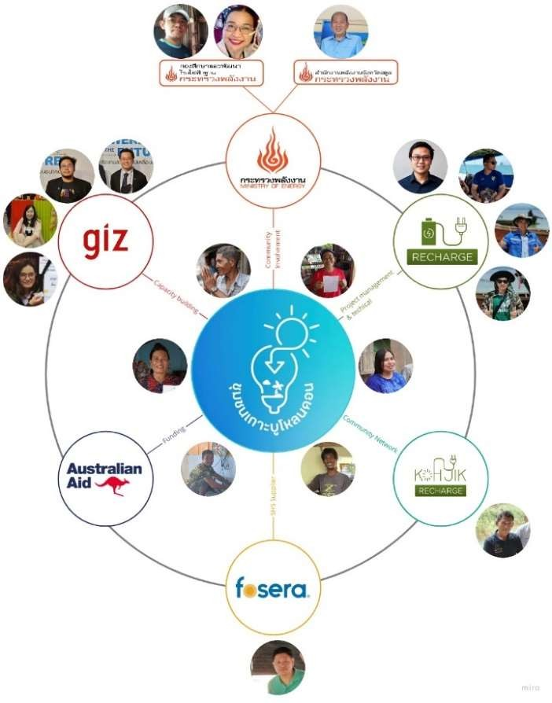สำหรับในพื้นที่เขตเมือง ระบบและอุปกรณเครื่องใชจำนวนมากทำงานภายใตระบบ AC ดังนั้น ระบบ AC จึงถือ เปนทางเลือกที่ดีกวา อยางไรก็ตาม ในพื้นที่หางไกลซ่งึ ตองการเพียงแคเครื่องทำน้ำอุน หรือตูเย็น ระบบกระแสตรง นั้นจะ เปนทางเลือกที่มีคาใชจายที่ต่ำที่สุด (คาใชจายสำหรับระบบ AC อาจสูงกวาเกือบ 4 เทา) ดังนั้น DC เปนทางเลือกที่ดีกวา
สำหร พน้ื ทท่ี่ี ยังไมมีไฟฟา ใช
ประเทศไทยเคยมีโครงการของภาครัฐเมื่อประมาณ 15 ปท่ีแลว (ประมาณป พ.ศ. 2546) ซึ่งมีจุดมุงหมายในการทำใหผูคน ในพื้นที่หางไกลไดมีไฟฟาใช อยางไรก็ตาม โครงการนี้ไมประสบความสำเร็จเทาไหรนัก เนื่องจากภาครัฐพยายามที่จะนำ ไฟฟาในระบบ AC ไปใหผูคนที่ไมมีไฟฟาใช ผูคนเหลานั้นมีความคาดหวังที่สูงกับตวั ระบบที่ลงไปติดตั้ง โดยเขาใจผิดวาเม่ือ มีระบบไฟฟา AC แลวก็สามารถใชอุปกรณไฟฟาไดทุกอยาง เชน หมอหุงขาว (ซึ่งระบบที่ลงไปติดตั้งไมมีกำลังเพียงพอ) ดังนั้น โครงการนี้จึงไมประสบความสำเร็จ และสงผลใหระบบโซลาโฮมกระแสตรงในประเทศไทยไมไดรับการสงเสริมและ พูดถึงเทาที่ควร
สำหรับโครงการไฟฟาพลังงานทดแทนบานเกาะบูโหลนเล เอง ไดใชแนวความคิดและกระบวนการดำเนินงาน
ผานเครือขายความรวมมือทุกภาคสวนไดถอดบทเรียนจนไดขอสรุปดังกลาว โดยไดมองวาผูคนในพื ที่หางไกลก็มีกำลังซ้ือ
ในระดับหนึ่งสำหรับระบบหรออุปกรณซ ึ่งมีราคาไมส ูงจนเกนิ ไป ซึ่งแนวทางนี้จะทำใหเกดิ ความยั่งยนื มากกวา และสามารถ
แกปญหาการเชื่อมโยงที่หายไป (Missing Link)ดวยการสรางศักยภาพชุมชนใหมีความรูทักษะในการจัดการเทคโนโลยี อยางครบวงจร
Author’s illustration, missing linkages inspired by “Towards Sustainability for Thailand's Solar Home Systems”, Chris Greacen, 2006

การประยุกตใชงาน
รูปแบบการบริหารจัดการสมาชิกที่ไดรับการติดตั้งระบบ (Solar Home System) รูปแบบใหม คือ การใช พลังงานแสงอาทิตยและแบตเตอรี่ประสิทธิภาพสูง (LiFePo4) เพื่อนำมาใชกับอุปกรณไฟฟากระแสตรง DC 12 V ที่ ประหยัดพลังงาน ปลอดภัย บำรุงรักษางาย ใชไดตลอด 24 ชั่วโมง โดยใชรูปแบบการจายเงินผอนชำระอุปกรณ ผาน แอพพลิเคชั่นการออกรหัสเติมเงินใหสมาชิกนำรหัสไปเปดการใชงานที่บาน (Pay-As-You-Go)
โดยคณะทำงานเครือขายความรวมมือ ไดทำการลงพื้นที่ ทำประชาคมและใหความรูความเขาใจโครงการกับผูมี สวนเกี่ยวของทุกภาคสวน ทั้งหนวยงานในระดับพื้นที่ และโดยเฉพาะประชาชนบนเกาะบุโหลนเล จนสามารถจัดตั้งกลุม บริหารจัดการในชื่อ “กลุมพลังงานทดแทนและการออมเพื่อความยั่งยืนบานเกาะบุโหลนเล”เมื่อวันที่ 1 ธันวาคม 2564
ปจจุบัน ณ เดือนธ วาคม 2565 กลุมพลงั งานทดแทนฯ บ.เกาะบุโหลนเล สามารถบริหารงานใหเกิดดอกผลและขยายผล

การใช
ลังงานสะอาดดว ยระบบโซลารโฮมรวมทั้งหมด 26 ครัวเรือน (28 ระบบ) ผานระบบเติมเงน
แบบ Pay-As-You-Go

ทำใหสามารถเก็บเงิน-ออกรหัสใหสมาชิกได 100% ในรอบ 1 ปที่ผานมา กลุมมีกำไรสะสมอยู 67,885 บาท โดยคาดวา
กลุมจะนำกำไรสะสมตอเดือนมาขยายสมาชิกเพิ่มจนกลายเปนเกาะพลังงานสะอาด 100% ภายใน 3 ป ทั้งนี างกลุมได
เพิ่มเติมกฎระเบียบ หรือ “บทบัญญัติชุมชน” ในเรื่องของคาติดตั้งของชางชุมชน โดยมีคาจางในการจางแรงงานแปรผ ตามขนาดระบบที่ติดตัง้ ดังนี้
1.ระบบแบตชุดกลาง ทั้งที่มีหรือไมมีพ ลมกต็ าม ระบบละ 300 บาท
2.ระบบแบตชุดกลางที่มีทีวี (จะมีหรือไมมีพัดลมก็ตาม) ระบบละ 400 บาท
3.ระบบชุดใหญที่เปนชดตเู ยน็ ตูแช และสถานีชารจ ระบบละ 500 บาท
4.คา เพิ่มทีวีพรอมจูนจานดาวเทียมสำหรับสมาชิกเดิมท่ีเอาทีวีเพิ่ม ระบบละ 100 บาท กฎระเบียบและกิจกรรมคือ
1. เก็บเงินคาบริการทุก ๆ 30 วัน หรือตรงกับทุก ๆ วันที่ 5-7 ของทกเดือน เวลา 09.00-19.00 น.
2. เหรัญญิกเก็บเงินและออกรหัสคาบริการ 10 บาท/ระบบ สมาชิกเตรยี มเงินมาใหพอด
4. สมาชิกใหมที่จะเขารวม จะต งวางมัดจำ 3 เดือน ของคาบริการรายเดือนระบบนั้น ๆ กอนถงึ จะติดตั้งให
5. หากผิดชำระคาบริการระบบจะทำการตัดการจายไฟฟาท ที หากคงชำระ 3 เดือน สมาชิกตองคืนระบบใหกับ
กลุม และกลุมยึดมัดจำ หากสมาชิกอยากเขารวมกลุมใหมจะตองไดรับการเห็นชอบจากสมาชิกกลุม
6. คณะทำงาน มีวาระ 2 ป เม่ือครบกำหนดตองเลือกตั้งใหม

7. เปดบัญชีกลุมแบบมีอำนาจลงนาม 2 ใน 3 คือมีประธาน รองประธาน และ เหร การเบิกถอน
ญิก เปนผูมีอำนาจลงนามใน

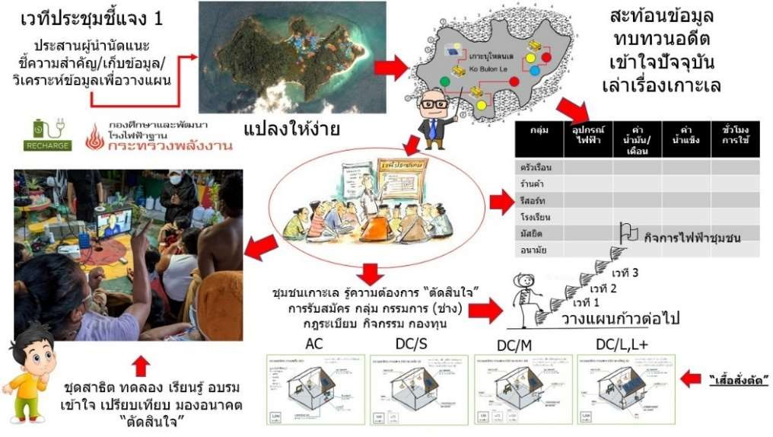8. มีการจัดประชุมทุกๆ เดือน โดยมีวัตถุประสงคคือ รายงานผลประกอบการ และใหฝายตรวจสอบนำการ ตรวจสอบ

นอกจากชาวบานเกาะบุโหลนเลจะไดไฟฟาที่มีคุณภาพ มีสเถียรภาพ และสะอาดแลว ยังเปนการสรางงานสราง อาชีพเกิดชางชุมชนรับงานติดต้งั ขยายผลระบบบนเกาะซึ่งราคาถูกกวานำเขาชางจากภายนอกอีกดวย

สัดสวนจำนวนสมาชิกที่จายเงินรายเดือนคาระบบ SHS บา นเกาะบูโหลนเล
จำนวนสมาชิกทั้งหมด 26 หลังคาเรือน 28 ระบบ (บางบานมี 2-3 ระบบ) โดยสมาชิกผูใชระบบ SHS บานเกาะบูโหลนเล จะจัดอยูในกลุม Tier 3 จะมีการใชไฟฟาขั้นต่ำประมาณ 50-800 วัตต หรือ คิดเปนหนวยไฟฟาที่ใชประมาณ 1.0-3.4

กิโลวัตต-ชั่วโมงตอวัน และมีไฟฟาใชไดไมต่ำกวา 16 ชั่วโมงตอ
วันหรือมากกวาขึ้นอยูกับชั่วโมงแสงแดดที่ไดในว
น้ัน

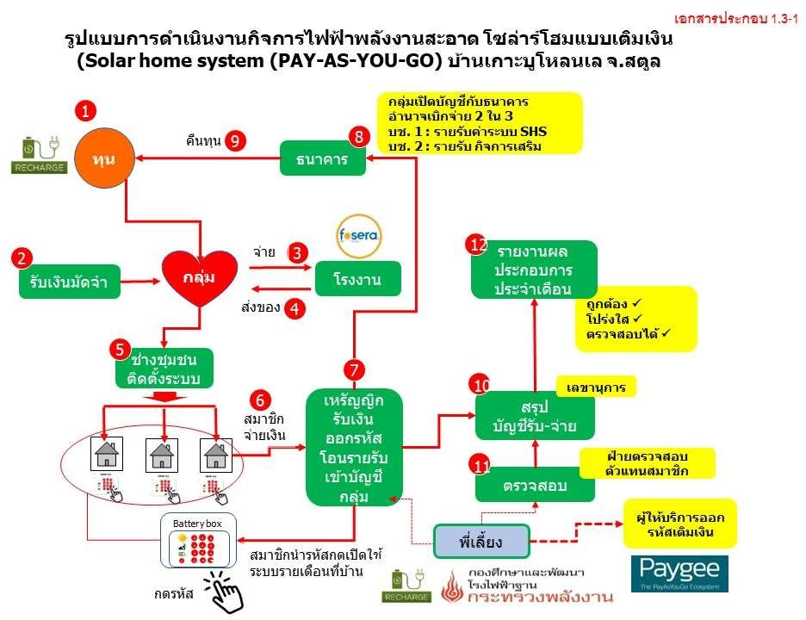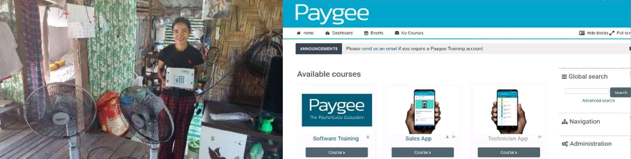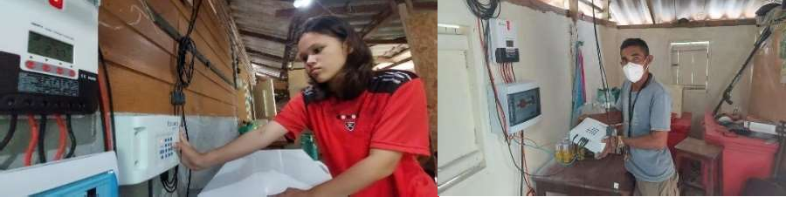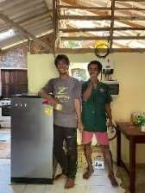สัดสวนร ยละของสมาชิกจา ยที่จายคาบริการระบบรายเดือนแบบ *PAYGO เขากลุมมีดังน้ี
จาย 300 บาท 6 คน 22% จาย 400-500 บาท 7 คน 26% จาย 600-700 บาท 9 คน 33% จาย 1,300-1,800 บาท
5 คน 19% โดยกลุมจะมีรายรับเดือนละ 18,720 บาท คาใชจายระหวาง 300-400 บาท/เดือน จะเปนครัวเรือนที่มี
หลอดไฟ ชารจมือถือ พัดลม คาใชจายระหวาง 600-700 บาท/เดือน จะเปนครัวเรือนท่มี หลอดไฟ ชารจมือถือ ทีวี พัดลม
คาใชจายระหวาง 1,300-1,800 บาท/เดือน จะเปนครวั เรือนที่เปนรา นคาชุมชนทำธุรกิจ เชน ตูแชแข็ง เปนตน คาตอบแทนกรรมการรายเดือน ประธาน 135 บาท รองประธาน 135 บาท เลขานุการ 270 บาท ชางชุมชน 540
บาท เหรัญญิกหักจากคาบริการสมาชิกเติมเงิน 270 บาท

1.3 แนวทางการดำเนินงาน
แนวทางการทำเนินงานจะใชความรวมมือแบบภาคีเครือขาย ซึ่งประกอบไปดวยหัวหนาทีม คือ บริษัทรีชารจ รวมดวยที่ปรึกษา คือ กองศึกษาและพัฒนาโรงไฟฟาฐาน กระทรวงพลังงาน ไดมีความรวมมือ เรื่องการพัฒนาระบบ ไฟฟาในพื้นที่หางไกล (Rural Electrification) ซึ่งมีการดำเนินงานที่สำคัญ คือ การจัดทำขอเสนอแนะเชิงนโยบาย เพ่ือ ขับเคลื่อนประเทศไทยสูการเขาถึงไฟฟาทุกพื้นที่ โดยหนึ่งในกระบวนการศึกษา คือ การดำเนินโครงการในพื้นที่นำรอง

เพื่อใหไดผลลัพธขอเสนอแนะที่สามารถนำไปดำเนินการและขยายผลไดจ ริง โครงการนำรองดังกลาว คือ การพัฒนา ระบบผลิตไฟฟาดวยเซลลแสงอาทิตยสำหรับครัวเรือน (Solar Home System) คณะทำงานมีการศึกษาสถานการณ พลังงานบนเกาะ เพื่อหาแนวทางดวยการนำเอาเทคโนโลยีการผลิตไฟฟาจากพลังงานสะอาดมาและการบริหารจัดการ ขยายชวงเวลาการผลิตไฟฟาบนเกาะที่ครอบคลุมความตองการพื้นฐานในการใชไฟฟาของชุมชน อันเปนการสนอง นโยบายของกระทรวงพลังงานและเปาหมายการพัฒนาที่ยั่งยืน (SDG) เปาหมายท่ี 7 “พลังงานสะอาดที่ทุกคนเขาถึงได” โดยที่ผานมาไดมีการลงพื้นที่เปาหมายเพื่อใชกระบวนการมีสวนรวมในการพัฒนาระหวางเดือน พฤศจิกายน
2564 - ธันวาคม 2565 ผานทุนหมุนเวียนสนับสนุนจากภาคเอกชน บริษัทรีชารเอนเนอรยี่ ประเทศไทย รวมกับกอง ศึกษาและพัฒนาโรงไฟฟาฐาน กระทรวงพลังงาน โดยไดมีการสรางกระบวนการมีสวนรวมกับภาคประชาชนในพื้นที่ ผานกระบวนการมีสวนรวม 5 ขั้นตอนคือ Public Participation Spectrum ประกอบดวย การมีสวนรวมของ ประชาชน 5 ระดับ คือ ระดับการใหขอมูลขาวสาร (To Inform) ระดับการปรึกษาหารือ (To Consult) ระดับการ เขามาเกี่ยวของ (To Involve) ระดับความรวมมือ (To Collaborate) และระดับเสริมอำนาจประชาชน (Empower) ซึ่งเปนระดับที่บทบาทของประชาชนในการเขามามีสวนรวมอยูในระดบั สูงสดุ
ปจจุบันชุมชนสามารถบริหารจัดการระบบโซลารโฮม และรูปแบบการชำระเงินคาไฟฟารายเดือน หรือ ระบบ Pay as you go ท่มี ีการบริหารโดยกลุมพลังงานทดแทนและการออมเพื่อความย่งั ยืน บานเกาะบูโหลนเล

2. การพิจารณาดานสิ่งแวดลอม
2.1 ปริมาณกาซเรือนกระจกที่ลดหรือหลีกเลี่ยงได

1. ประเมิน คา emission factor วา การผลต L/kWh
ไฟฟาจากดีเซล 1 kWh ใช
้ำมันกี่ลิตร จากการคำนวณไดตัวเลข 0.494

2. ประเมินวา การ combust น้ำมันดีเซล 1 ลต
รปลอย CO2eq เทาไหร ซึ่งจาก database TGO มีคา
default emission

factor อยูแล เทากบั 2.6987 kgCO2/L
3. เพื่อประเมินการทดแทนน้ำมันดีเซล ยกตัวอยาง ระบบชุดกลาง ใชแผงขนาด 100W ใน 1 วันผลิตได 0.4 kWh ที่ 4

ชั่วโมง average peak หากคิด consumption ที่ 80% คือระบบนน kWh ตอป
ๆ จะตองการพลังงาน 0.32 kWh หรือ 116.8

4. เม่ือเทียบจำนวนน้ำมันดเี ซลท่ตองใชเพอ่ื ใหไ ดไ ฟฟาปริมาณไฟฟา ท

แบตชุดกลาง ผลิตไฟฟาได 116.8 kWh ตอป เทียบเทาน้ำมันดีเซล 57.72 ลิตรตอป 155.79 kgCO2 ตอป

แบตชุดใหญ ผลิตไฟฟาได 467.2 kWh ตอป เทียบเทาน้ำมันดีเซล 230.91 ลิตรตอป 623.15 kgCO2 ตอป

แบตชุดใหญพิเศษ ผลิตไฟฟา ได 934.4 kWh ตอป เทียบเทาน้ำมันดีเซล 461.81 ลิตรตอป 1,246.30 kgCO2 ตอป

5. รวม 26 ครัวเรือนที่เขารวมโครงการ ณ วันที่ 26 ธ.ค. 2565 สามารถทดแทนน้ำมันดีเซล 2,712 ลิตรตอป (5,490 kWh ตอป) เทียบเทา 7,319 kgCO2 ตอป
2.2 การลดการใชทรัพยากรและการรักษาสิ่งแวดลอม
น้ำมันดีเซลที่ลดได 1,529.75 ลิตรตอป

2.3 ว
ถุประสงคและหลักเกณฑ/มาตรฐานด
นสิ่งแวดลอม

1.การใชพลังงานทดแทนเพื่อลดคาพลังงานฟอซซิล และ ณ วันที่ 26 ธ.ค. 2565 คือ ทดแทน น้ำมันดีเซล 2,712 ลิตรตอป (5,490 kWh ตอป) เทียบเทา 7,319 kgCO2 ตอป

3. การพิจารณาดานสังคม
3.1 ผลประโยชนของโครงการ
ผลประโยชนตอผปู ระกอบการในฐานะเจาของโครงการ (user or owner)

โครงการท่บริหารจัดการโดยชุมชนเพอ่ื ชมุ ชน การตอยอดสูกองทนุ หมุนเวยี นพัฒนาชุมชนและสวสั ดิการครบวงจร

ผลประโยชนตอชุมชน/ประชาชนที่อาศย
ชุมชนเปนเจาของกิจการทั้งหมด

อยูโดยรอบโครงการ (community)

ผลประโยชนต ประเทศ (country)
การพัฒนาระบบไฟฟาสำหรับเกาะและพ้ืนที่หางไกลเปนหนึ่งในปจจัยขับเคลื่อนเพื่อใหทุกประเทศบรรลุเปาหมาย การพัฒนาที่ยั่งยืน (Sustainable Development Goal: SDG) ซึ่งเปนเปาหมายที่จัดทำขึ้นโดยองคการสหประชาชาติ โดยใน เปาหมายที่ 7 จะมีการกำหนดเรื่องพลังงานสะอาดที่ทุกคนเขาถึงได ซึ่งสำหรับประเทศไทยนั้น มีขอมูลจากการไฟฟาสวน
ภูมิภาค (กฟภ.) ณ วันที่ 22 ตุลาคม 2563 พบวา กฟภ. ได ำเนินการขยายเครือขายไฟฟาใหกบั ครัวเรือนทั่วประเทศคิดเปน
รอยละ 99.21 อยางไรก็ตาม ยังมีจำนวนครัวเรือนที่ยังไมมีไฟฟาใชหรือไมสามารถเขาถึงระบบไฟฟาไดแบบตลอดเวลา

จำนวนมาก สวนใหญจะต้ังอยูในพื
ที่เขตพื้นที่อุทยานแหงชาติ ปาสงวนแหงชาติ หรือเขตพื
ที่ปาในความร
ผิดชอบของกรม

อุทยานแหงชาติ ส
วปาและพันธุพืช (อส.) และพื้นที่เกาะหางไกล ทำให
ีประเด็นละเอียดออนมากมายในการดำเนินงานท้ัง

ในเชิงขอกฎหมายและสังคม แตในปจจุบันพัฒนาการของเทคโนโลยีสมัยใหมไดร การพัฒนาและประยุกตใขสงผลใหตนทุน
ของอุปกรณและระบบหลายประเภทที่เกี่ยวของกับระบบไฟฟาในพื้นที่หางไกลมีราคาที่ลดลง เชน มิเตอรไฟฟาอัจฉริยะ เทคโนโลยีพลงั งานแสงอาทิตย และระบบกักเก็บพลงั งาน เปนตน ประกอบกับรูปแบบทางธุรกิจใหม ๆ ที่ไดมีการนำเขามาใช เชน แนวทางบริหารจัดการแบบ Energy-as-a-service หรือ Pay-as-you-go เปนตน สามารถเขามามีสวนชวยใหประเทศ ไทยสามารถบรรลุเปาหมายการมีไฟฟาใชทุกพื้นที่ในประเทศไดอยางสมบูรณ (รอยละ 100) ซึ่งยังจะเกื้อหนุนไปสูประโยชน
รวมดานอื่น ๆ ดว ย เชน ตนทนุ พลงั งานที่ลดลงกวากรณีเดิม ความเปนมิตรตอส่ิงแวดลอม เปนต
ภาคีความรวมมือจากองคกรระหวางประเทศ: ที่ผานมาไดมีองคกรระหวางประเทศหลายหนวยงานไดเขามา ดำเนินงานในการทำใหพื้นที่หางไกลมีไฟฟาใช เชน องคกรความรวมมือระหวางประเทศของเยอรมัน (GIZ) Australian Aid (AUSAID) มูลนิธิร็อคกี้เฟลเลอร (Rockefeller Foundation) โดยสามารถสรุปการดำเนินที่สำคัญโดยสังเขปไดดังตอไปนี้
องคกรความรวมมือระหวางประเทศของเยอรมัน (GIZ) ไดรวมกบั หนวยงานภายใตกระทรวงพลังงาน ในการศึกษาเพ่ือจ ทำ
ขอเสนอแนะเชิงนโยบายสำหร การพฒั นาระบบไฟฟาโดยมุงเนนถึงปจ จัยรวมดานตาง ๆ เชน ตนทุนเทคโนโลยีดานพลังงาน
ทดแทนที่ลดลง รวมถึงเนนมิติดานการสรา งศักยภาพในการบริหารและจัดการระบบภายในชุมชนเพื่อใหระบบผลิตพลังงาน เกิดความยั่งยืน และสามารถตอบรับกับความตองการดานพลังงานในพื้นที่ได ภายใตตนทุนคาไฟฟาที่เหมาะสมและไมแพง จนเกินไป โดยการศึกษานี้ไดมีการนำเสนอกรณีศึกษา ไดแก เกาะจิก จังหวัดจันทบุรี และเกาะบูโหลนดอน จังหวัดสตูล ประเด็นการพัฒนาที่สำคัญของโครงการบนเกาะตางๆคือการมีสวนรวมของชุมชนในการบริหารจัดการระบบและการสราง

ทัศนคตค
วามเปนเจาของระบบ โดยเสริมสรางศักยภาพให
ลุมผูใชงานระบบไฟฟาสามารถบริหารการจ
เก็บคาไฟฟาเพื่อใช

เปนทุนสำหรับการซอมบำรุงหรือเปลี่ยนอุปกรณในอนาคต ในสวนของเกาะบูโหลนเลเปนกรณีของดำเนินการในเขตพื้นท่ี อุทยานแหงชาติฯ ซึ่งมีขอจำกัดในการใชพื้นที่จึงใชเทคโนโลยีโซลารโฮมเปนหลัก แตมีการใชระบบจัดเก็บคาไฟฟาแบบใหม คือ ระบบ Pay-as-you-go มาชวยในการเก็บเงินคาไฟฟาเพื่อใหเกิดความยั่งยืนในการดำเนินงาน มีการจัดตั้งกองทุน หมุนเวียนในชุมชนสำหรับการขยายการติดตั้งระบบโซลารโฮมหรือเพื่อเปลี่ยนอุปกรณในอนาคต
3.2 ความรับผิดชอบตอสังคมและสิ่งแวดล ม
-สงเสริมกระบวนการมีสวนรวมในระด empowerment แทนการดำเนินการภาครฐั อยางครบวงจร
3.3 การมีสวนรวมของชุมชน/ประชาชน
โดยโครงการใชแนวความคิดเก่ียวกับการบริหารราชการแบบมีสวนรวม ประเด็นการมีสวนรวมของประชาชนใน การบริหารปกครองเปนหลักคิดที่รัฐบาลในประเทศเสรีประชาธิปไตยตางๆ ใหความสนใจ เพราะเปนการบริหารราชการที่ ประชาชนเรียกรอง เปนที่ยอมรับของประชาชน และเปนไปตามครรลองของระบอบประชาธิปไตย ที่มุงเนนใหการบริหาร ราชการ การตัดสินใจ การใหบริการสาธารณะ ตลอดจนการดำเนินนโยบายสาธารณะตางๆ เปนไปอยางสุจริตโปรงใส เพื่อ ประโยชนสุขของประชาชน ตอบสนองความตองการของประชาชน มีการตัดสินใจที่รอบคอบ เปนธรรม และคำนึงถึง

ผลประโยชนและสิทธิข
พื้นฐานของประชาชนโดยรวม การเปดโอกาสให
ระชาชนเขามามีสวนรวมเปนวิธีการหนึ่งที่จะเกิด

การบริหารราชการที่สุจริตโปรงใสมากขึน้

จากความพยายามในการใหประชาชนเขามามีสวนรวมในภาครฐั มากขึ้น หนวยงานภาครฐั จำเปนตองปรบระบบการ
บริหารราชการใหเปนประชาธิปไตย ซึ่งเรียกวา การบริหารราชการแบบมีสวนรวม (Participatory Governance) การ
บริหารราชการแบบมีสวนรวมหมายถึง การจัดระบบการบริหารราชการ การจ โครงสรา ง ทัศนคติในการบริหารราชการ และ
การกำหนดแนวทางที่เจาหนาที่หรือหนวยงานของรัฐ เปดโอกาสใหประชาชนเขามามีสวนรวม มีบทบาทในกระบวนการ
ต สินใจทางการบริหารและการดำเนินกิจกรรมของรฐ ทง้ั ทางตรงและทางออ ม

การบริหารราชการแบบมีสวนรว มที่เปดโอกาสให
ระชาชนเขา มามส
วนรว มในภาครฐั อาจจะดำเนินการไดใ นหลาย

มิติ ตามความเหมาะสมและความตองการพื้นฐานของประชาชนในแตละสังคม องคกรที่เรียกตนเองวา International Association for Public Participation (IAP2) ซึ่งเปนสถาบันนานาชาติไดศึกษาและกำหนดระดับการมีสวนรวมของ
ประชาชนไว 5 ระดับ เพื่อที่ผูที่เกี่ยวข งและหนวยงานภาครัฐจะเลือกตัดสินใจออกแบบการบริหารราชการแบบมีสวนรวม

จากระดับการเปดโอกาสใหประชาชนไดเขามามีสวนรวมในภาครัฐ ตั้งแตระด เขามามีสวนรวมที่มากขึ้นในระดับที่ 5 มีรายละเอียด ดังน้ี
การเขามามีสวนรวมที่น
ยที่สุด ถึงระดบ
การ

ระดับที่ 1 การใหขอมูลขาวสารแกประชาชนเกี่ยวกับกิจกรรมตา งๆ ของหนวยงานภาครัฐ (To Inform) เปนระดับท่ประชาชน
เขามามีสวนรวมในขั้นนอยสุดซึ่งเปนสิทธิพื้นฐานของประชาชนในการไดรับขอมูลขาวสารเกี่ยวกับงานของภาครัฐ โดย
หนวยงานภาครัฐมีหนา ที่ในการนำเสนอขอมูลที่เปนจริง ถูกตอง ท สมัย และประชาชนสามารถเขา ถึงได
ระดับที่ 2 การเปดใหประชาชนแสดงความคิดเห็นเกี่ยวกับการดำเนินการ/การปฏิบัติงานของหนวยงานของรัฐ อยางอิสระ และเปนระบบ โดยหนวยงานภาครัฐจัดใหมีกระบวนการรับฟงความคิดเห็น การปรึกษาหารือ ทั้งเปนทางการและไมเปน ทางการ และนำขอเสนอแนะ ความคิดเห็น ประเด็นที่ประชาชนเปนหวงไปเปนแนวทางการปรับปรุงนโยบาย การตัดสินใจ และพัฒนาวิธีการปฏิบัติงานในหนวยงาน (To Consult)
ระดับที่ 3 เปนระด ที่หนวยงานภาครัฐเปดโอกาสใหประชาชนเขามามีสวนรวมหรือเกี่ยวขอ งในกระบวนการกำหนดนโยบาย
การวางแผนงานโครงการ และวิธีการทำงาน โดยหนวยงานภาครัฐมีหนาที่จัดระบบ อำนวยความสะดวก ยอมรับการ

เสนอแนะและการตัดสินใจรวมกับภาคประชาชน (To Involve) การมีสวนรวมระดับนี้มักดำเนินการในรป ตัวแทนภาคประชาชนเขารวม
แบบกรรมการที่ม

ระดับที่ 4 การที่หนวยงานภาครัฐเปดโอกาสใหประชาชนเขามามีสวนรวมมีบทบาทเปนหุนสวนหรือภาคีในการดำเนิน
กิจกรรมของหนวยงานภาครฐ (To Collaborate)
ระดับที่ 5 การเสรมอำนาจประชาชน (To Empower) เปน ระดับที่เปดโอกาสใหประชาชนมีบทบาทเต็มในการตัดสินใจ การ
บริหารงาน และการดำเนินกิจกรรมใดๆ เพื่อเขามาทดแทนการดำเนินงานของหนวยงานภาครัฐดำเนินการหรือปฏิบัติงาน อยางใดอยางหนึ่ง ระดับการมีสวนรวมของประชาชนในระดับสูงสุดนเ้ี นนใหประชาชนเปนเจาของดำเนินภารกิจและ ภาครัฐมี

หนา ที่ในการสงเสริมสนับสนน
เทานั้น

ภาพระดับการมีสวนรวมของประชาชน

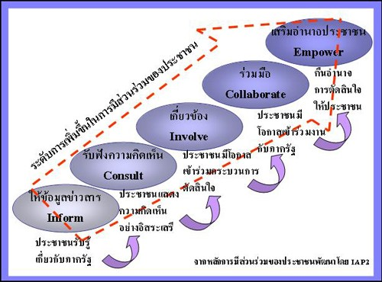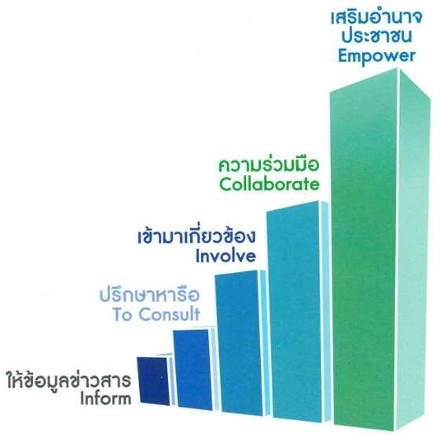

ปจจุบัน รัฐบาลไทยไดกำหนดเปนนโยบายสำคัญในการเปดโอกาสใหประชาชนเขา มามีสวนรวมได ใหประชาชนเขา มามีสวนในการวัดผลการดำเนินงานของภาครัฐ โดยประเด็นเรื่องการบริหารราชการแบบมีสวนรวมเปนหัวขอที่ ก.พ.ร. ให

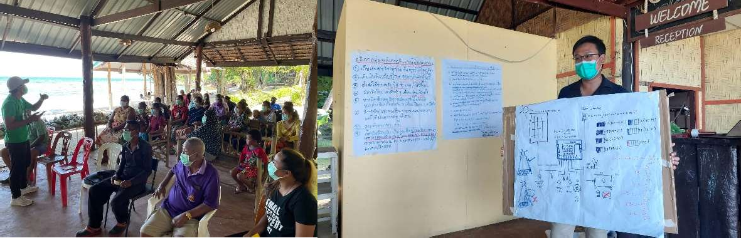
ความสนใจ โดยกำหนดแผนยุทธศาสตร แนวทาง และมาตรการตางๆ เพื่อใหระบบราชการไทยมีการพัฒนาสูการบริหาร ปกครองตามระบอบประชาธิปไตยการติดตั้งอุปกรณ ระบบการเก็บคาไฟฟา รูปแบบการดำเนินการใหมที่ใชการชำระเงินราย เดือน และมีการจำลองรานขายของชำบนเกาะซึ่งใชเปนจุดเติมเงิน เพื่อนำรหัสไปเปดใชระบบไฟฟาในบาน พรอมทัง้ สาธิต วิธีการใชงานระบบเติมเงนิ เบื้องตนอีกดว ย
ดงั นั้นบทเรียนแนวทางการสรางการมีสวนรวมเพื่อพฒั นาพลังงานระดบั พ้ืนที่ กรณี โครงการไฟฟาพลังงานทดแทน บานเกาะบูโหลนเล ต.ปากน้ำ จ.สตูล ในครง้ั นี้จะเปนแนวทางในการจดั ทำขอเสนอแนะเชิงนโยบาย การสะทอนภาพปจจุบัน ของสถานะการพฒั นาไฟฟาในพื้นที่หางไกลในประเทศไทยและแนวทางที่ภาครัฐตองการขบั เคลื่อนใหพ้ืนที่ตาง ๆ ในประเทศ ไทยมีไฟฟาใชโดยสมบูรณ
ประชุมชี้แจง จัดตั้งกลมุ พลังงานทดแทนและการออมบานเกาะบูโหลนเล ต.ปากน้ำ อ.ละงู จ.สตูล

เปิดบญั ชกี ล่มุ พลงั งานทดแทนฯธนาคารออมสิน สาขาละงู อารมบญั ชีการเงินและการออกรหสั เติมเงิน

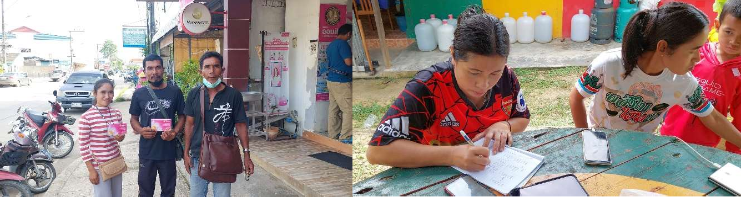
4. การพิจารณาดานเทคนิค เศรษฐกิจ และการตลาด
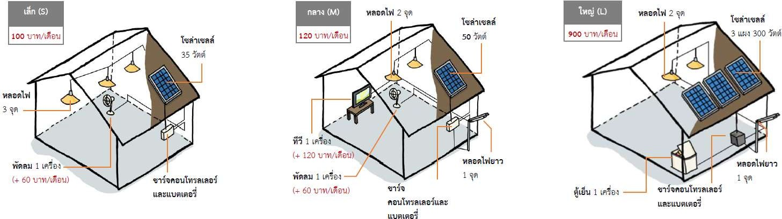
4.1 การออกแบบดา นเทคนิค

แบงประเภทระบบไดด งั น้ี
1. ระบบพื้นฐาน 12 VDC ใช PV 50-100 Wp ชารจลงแบต Lifepo4 ความจุ 126-250 Wh ใช กับอุปกรณ หลอดไฟ ทีวี พัดลม

2. ระบบตูเย็น 12 VDC ใช PV 3000 Wp ชารจลงแบต Lifepo4 แบตตะกั่วกรด ความจุรวม 1000 Wh จายไฟฟา ใหกับตูเย็น DC ฝาเดียว 6 คิว
3. ระบบตูแช 24 VDC ใช PV 800 Wp แบตเตอรี่ Lifepo4 1800 Wh จายไฟฟาใหกับตูแช 9.1 คิว สำหรับรานคา ชุมชน
โดยสมาชิกผูใชระบบ SHS บานเกาะบูโหลนเลจะจดอยใู นกลุม Tier 3 จะมีการใชไ ฟฟา ขั้นต่ำประมาณ 50-800 ว ต

หรือ คิดเปนหนวยไฟฟาที่ใช
ระมาณ 1.0-3.4 กิโลวัตต-ชั่วโมงตอวน
และมไี ฟฟาใชไดไมต่ำกวา 16 ช่ัวโมงตอ
วันหรือ

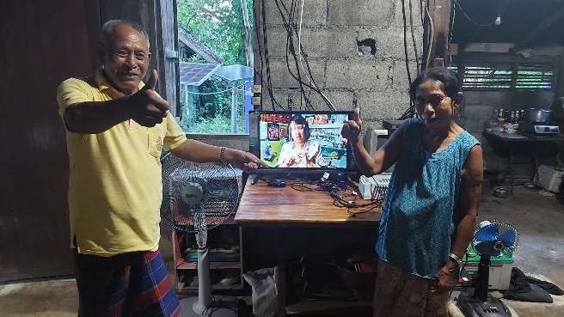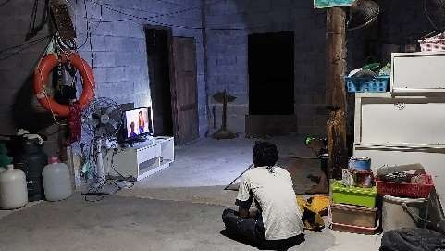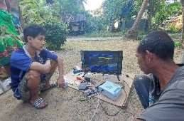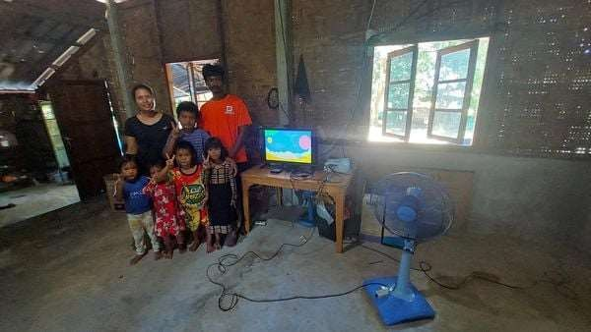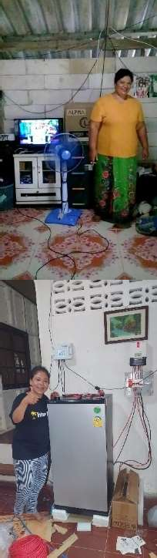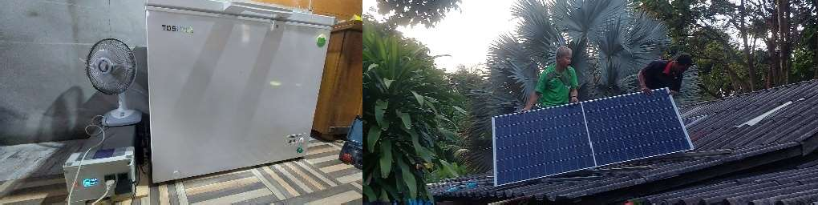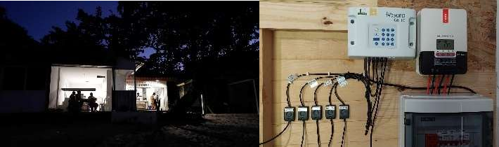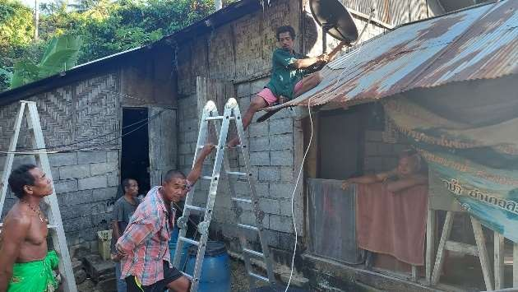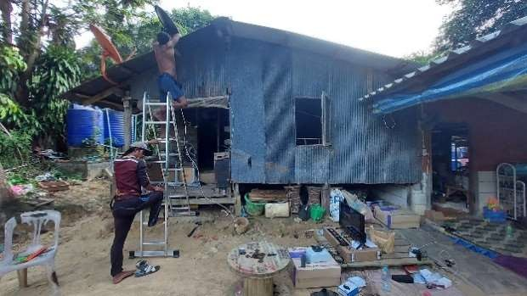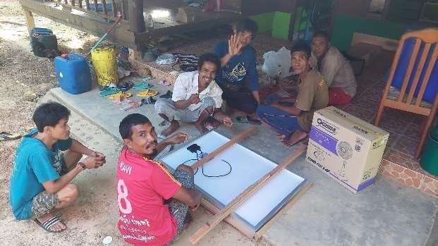มากกวาขึ้นอยูกับชั่วโมงแสงแดดที่ไดในวันนนั้

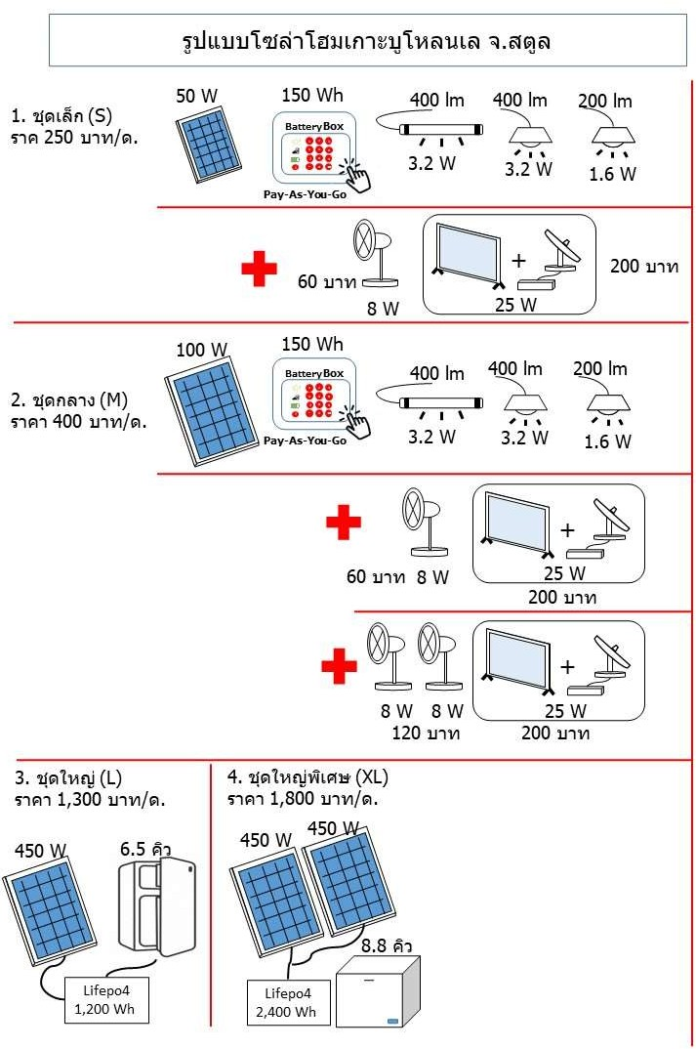

240 Wh

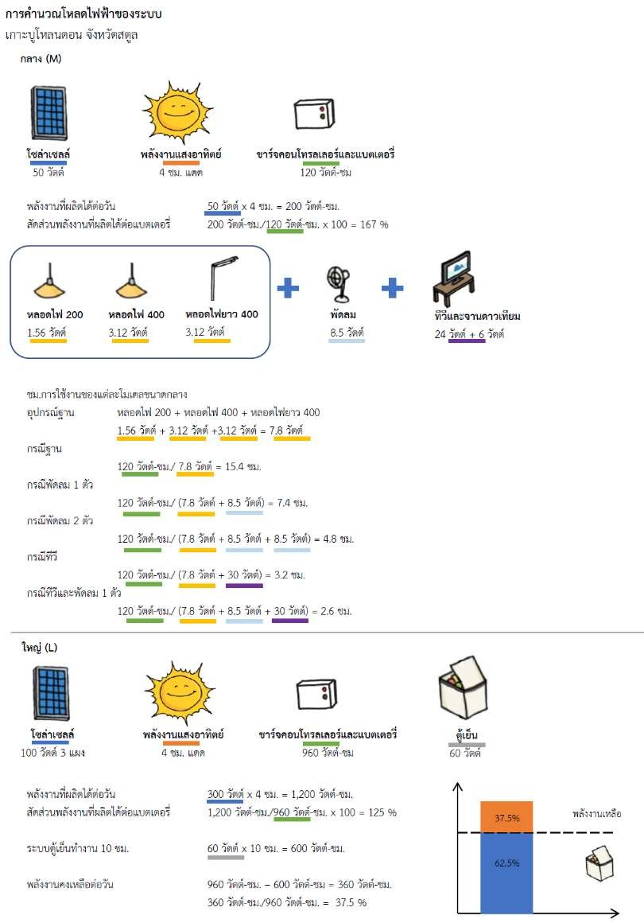
4.2 ประสิทธิภาพดานเทคนิค

4.3 ดัชนีชี้ว ดานการลงทุน
4 years payback

4.4 รูปแบบการลงทุน/รูปแบบการดำเนินการ

4.5 ผูลงทุน/ผใู ห ารสนบั สนนุ โครงการ
ผูใ หทนหมนเวียนสนับสนนกจิ การไฟฟาชมชนจากภาคเอกชนคือ บรษัทรีชารจ เอนเนอรย ี ประเทศไทย จำกัด
4.6 ขนาดและศักยภาพของตลาดหรอปริมาณการผลิต/การใชพลังงาน ภายใน 5 ป
อัตราการเติบโตของกิจการใหบริหารไฟฟาระบบโซลาโฮมบานเกาะบโู หลนเลจะสามารถเพิมสมาชิกไดเ ดอื นละ 3
ครัวเรอน โดยคาดการวาภายใน 3 ป ครัวเรือนทง้ั หมดจะไดใช ไฟฟาพลงั งานสะอาดครบ 100% นอกจากนใ้ี นอนาคตการท
กิจการไฟฟาตอนำรายไดตอยอดสูกองทนหมนเวียนทีสมาชิกจะมีการออมตอเนืองเดือนละ 50 บาท เพือนำไปตอยอดทำ ธรกิจบริการภายในชมชน เชน โรงน้ำแข็ง โรงซักผา โรงผลิตน้ำดืมสะอาด ไวไฟฟรี ผอนชำระโทรศัพทมือถือใหบริการ
สมาชกภายในเกาะ รวมทั้งจัดสวัสดกิ ารครบวงจรเกิด แก เจ็บ ตาย และสินเชอื พลงงาั นทดแทนเพือชวยเหลอื ซงกนัึ และกัน

เปนการสรา งภม
ิคมกัน สรางทำนบกั้นเงินทีออกนอกชมชนใหเ กิดเศรษฐกิจฐานรากซ้อ
ขาย ดูแล พึงพากันในชมชน

ทั้งนี้ ในการดำเนินการเพือใหครัวเรือนทั้งหมดในประเทศไทยมีไฟฟาใชน จึงตองมีดำเนินงานแบบบูรณาการ
ระหวางกระทรวงหนวยงานตาง ๆ เชน กฟภ. และ พพ. ดวยเหตนี้กระทรวงพลังงานจึงไดมีการแตงตั้งคณะทำงานศึกษา

และข
เคลอ
นแนวทางการพัฒนาระบบไฟฟา สำหรับพื
ทีเกาะและพื้นทีหางไกลขน้
โดยทีผานมาไดมีการประชมรวมกันไป

โดยไดมีการเชิญหนวยงานอืน ๆ มารวมใหขอ
มูลทีเกียวขอ
ง เชน อส. และกรมปาไม (ปม.) เพือศึกษาถึงสถานการณปจจบน

รวมถึงขอกฎหมายทีจะเกียวของกับการดำเนินการพัฒนาระบบไฟฟาในพื้นทีหางไกลใหมีความยังยืน ตนทนไมสูงเกินไป และสงผลกระทบตอสิงแวดลอมนอยทีสด จากการประชมคณะทำงานฯ ทีผานมา หนวยงานตาง ๆ ไดรวมกันนำเสนอ
ขอมูลแผนและการดำเนินงานทีเกียวของกับการพฒนาระบบไฟฟาในพื้นทีหางไกลและเกาะ ทั้งในสวนของการดำเนินงาน
ปจจบันและแผนงานในอนาคต รวมถึงไดมีการหารือถึงประเด็นปญหาและความทาทายตอการดำเนินงาน เชน กฎหมาย

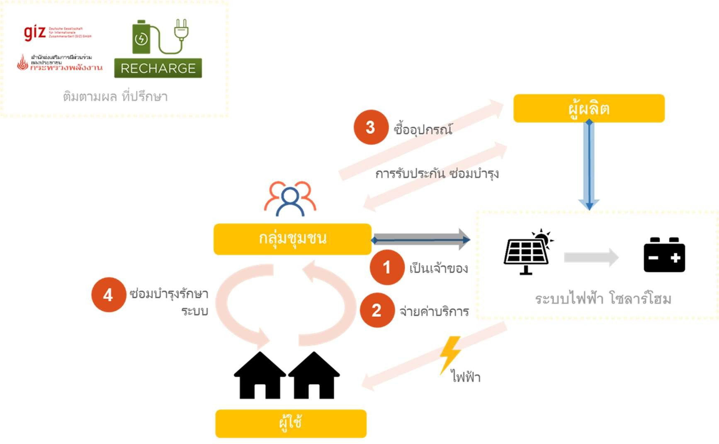คมครองพื้นทีออนไหว การประเมน
ผลกระทบสิงแวดลอม การขออนญาตเพือดำเนินการในเชิงพื้นที ข
จำกัดดานเทคนค

เปนตน รายละเอียดการดำเนินงานในปจจุบันและแผนการในอนาคตของหนวยงานที่เกี่ยวของสามารถสรุปพอสังเขปได ดังตอไปนี้
1.1 การไฟฟา สวนภูมิภาค (กฟภ.): ไดร วบรวมขอมูลพื้นที่ซ่ึง กฟภ. ไดดำเนนิ การจายไฟฟาใหแลวในระดับครวั เรือน โดย ปจจุบนั คิดเปนรอยละ 99.21 ของจำนวนครัวเรือนทั่วประเทศ (สถานะ ณ เดือนตุลาคม 2563) รายละเอียดดังสรุปใน
ตารางตอไปน้ี
 | ขอ มูลระดับครวั เรือน | จำนวน (ครัวเรือน
 | จำนวนครัวเรือนทั้งหมดท่วั ประเทศ (A) | 22,507,157
 | จำนวนครัวเรือนที่มีไฟฟา ใชแลว (B) | 22,329,276
 | ปกเสาพาดสาย | 22,269,841
 | ใชไ ฟฟาระบบโซลารเ ซลล | 57,496
 | คงเหลือไมมีไฟฟาใช (C) = (A) – (B)
 | อยูในพื้นท่ปี กติและอยูระหวางรอจดั เขา โครงการ | 140,797
 | อยูในพืน้ ท่หี วงหาม เชน เขตปาสงวน เขตอุทยาน พื้นที่ปกครองราชการทหาร ฯลฯ ตองขอ อนุญาตหนวยงานที่เกี่ยวของ | 35,154
 | ไมสามารถขยายเขตระบบไฟฟาไดเนื่องจากไมอยูในหลกั เกณฑ กฟภ. | 1,933
(ที่มา : รายงานสถานะการดำเนินการจายไฟหมูบ าน/ครัวเรอื น ประจำไตรมาส 3 ป 2563 ของ กฟภ.)
นอกจากน้ี กฟภ. มีแผนการโครงการพัฒนาระบบไฟฟาใหพื้นท่เี กาะตาง ๆ ปจจุบนั อยูระหวางศกึ ษาความ เหมาะสมของโครงการในแตละพนื้ ที่เกาะ

4.7 การผลิตหรือการจัดหาสวนประกอบของระบบ
โครงการเลือกใชเ ทคโนโลยี SHS แบบเติมเงนของบริษัท FOSERA : Pay-As-You-Go PAYG เปนเทคโนโลยที
ขจัดอุปสรรคดานราคาลวงหนา ของ Solar Home Systems (SHS) โดยใหผูใชจายเงนในจำนวนที่เหมาะสมเมื่อเวลาผาน

ไป สิ่งน
ำไดโ ดยอุปกรณอเิ ล็กทรอนิกสเพิ่มเติมซึ่งเปด
ใชงานหรือปดใชงาน SHS ตามคำขอเพื่อใหไ ดโ ครงสรางการชำระ

เงินแบบเติมเงน
ท่ีคลา ยกับโทรศ
ทมือถือ

เพื่อใหระบบ PAYG ทำงานไดมีฟง กช
การล็อก / ปลดล็อกที่จำเปนต
งรวมเขา กับฮารด
แวรของระบบ Fosera

ทั้งหมด ระบบบา นพลงั งานแสงอาทิตยมีฟงกชัน PAYG รวมอยดวย

ประการทส
องจำเปนตองใช software backend PAYG เพื่อตด
ตามการชำระเงน
ของลูกคา ในฟงกช
Customer

Relationship Management (CRM) ซึ่งมีใหโดยผูใหบริการ PAYG ทั้งนี้ขึ้นอยูกับผูใหบริการ PAYG ที่เลือก backend ย
รวมถึงคลงั สินคา การจดการบริการและฟงกช ันอน่ื ๆ อีกมากมาย
4.8 ปริมาณพลังงานฟอสซิลที่ประหย หรือทดแทนได
การใชพลังงานทดแทนเพ่ือลดคาพลังงานฟอซซล ณ วันที่ 26 ธ.ค. 2565 คือ ทดแทน น้ำมันดเี ซล 2,712 ลิตรตอ ป

(5,490 kWh ตอป) เทียบเทา 7,319 kgCO2 ตอป
4.9 อายุของโครงการ
10 ป

5. การดำเนินงานและการบำรุงรักษา

5.1 ช โมงการทำงานจริง

แผงผลต
พลังงานได
ง้ั แต 8 โมงเชา ถึง 6 โมงเย็น หลังจากนั้นจะเปนหนา ที่ของแบตเตอร

5.2 แผนการบำรุงรักษา

รายไดจากการจ ชุมชนในพื้นท่ี
เก็บคาบริการรายเดือนจะนำมาทำเปนกองทุนพลงั งานหมุนเวียนเพื่อซอมบำรุงระบบ และมีการสรางชาง

5.3 มาตรการบำรุงรักษาอื่นๆ

โครงการฝกอบรมชางชุมชนให
ามารถดูแลบำรุงรักษาระบบเบ
งตน
หลังหมดประก
3 ป และสามารถสงเคลมอุปกรณ

โดยตรงก โรงงานไดผานการขนสงทางไปรษณีย
5.4 มาตรการอนุรักษพลังงานและลดคาใชจาย

การใชพลังงานทดแทนเพ่ือลดคาพลังงานฟอซซล

ตอป) เทียบเทา 7,319 kgCO2 ตอป
ณ วันที่ 26 ธ.ค. 2565 คือ น้ำมันดีเซล 2,712 ลิตรตอป (5,490 kWh

5.5 สัดสวนการจัดหาว
ถุดิบ วัสดุ/อป
กรณ และบริการภายในประเทศ

สินคาผลิตในประเทศไทย 100% https://fosera.com/news/detail/fosera-thailand-working-conditions
5.6 มาตรฐานดานสิ่งแวดลอมและคุณภาพการผลิต/การดำเนินโครงการ
นอกจากนี้เทคโนโลยี FOSERA ที่โครงการเลือกใชย ังไดร ับมาตรฐาน https://www.lightingglobal.org/fosera-3/ ซึ่ง
เปนอุปกรณที่ใชใ นงานพัฒนาระดบโลก
Keyword - ปกปอง สิ่งแวดลอม => เลือก การปกปองสิ่งแวดลอมสามารถรวมถึงความยั่งยืน

การใชทรพ
ยากรการลดการเปลี่ยนแปลงสภาพภูมิอากาศและการปร
ตัวและการปกปอง

ความหลากหลายทางชีวภาพและระบบนิเวศ Li ไมเปนโลหะหนัก FePO4 เปนเหมือนสนิมเหล็ก ไมเปนพิษ ตอสิ่งแวดลอม

บรรจภ
ัณฑ กระดาษ ไมใช พลาสติก ปองก
Prevent – ปองกันหรือลดผลกระทบที่ไมต
งการรวมถงึ โอกาสที่

สภาพแวดลอม ภายนอกจะสงผลกระทบตอองคกรมลภาวะ ลดการใชน

้ำ ไฟ สารเคมี ขยะท่ีเกิดจากการผลิต และตัวผลิตภัณฑ ผลิตภัณฑ

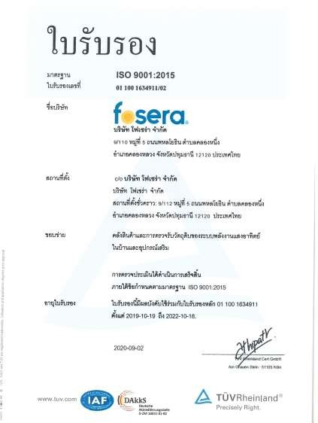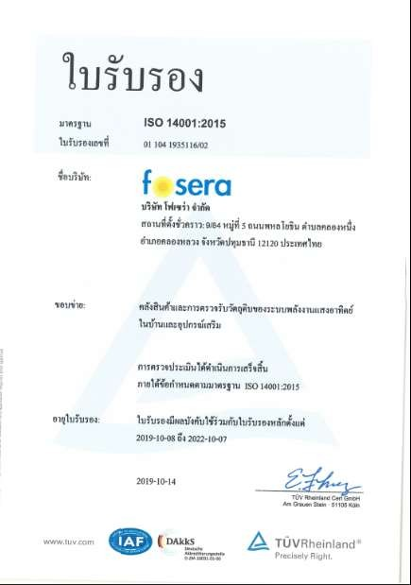ที่มีประสิทธิภาพ อายุการใชง านยาวนานกำจัดอยางถูกตอง

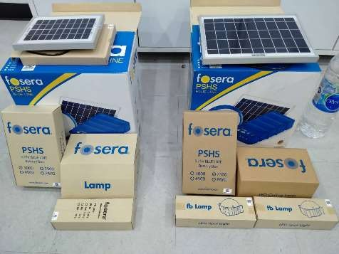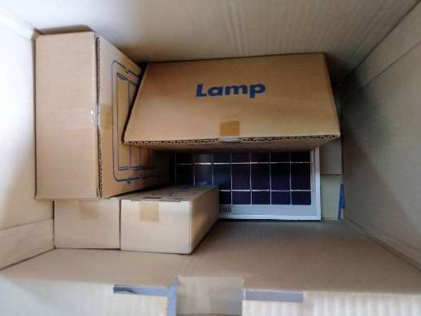

6. การขยายผลหรือศก
ยภาพการนำไปใชไ ด
ยางแพรหลาย

6.1 ความสอดคลอง ผลกระทบ และประสิทธิภาพของโครงการ
Pay As You Go คือ แพลตฟอรมการจายเงิน และถา เราเลือก SHS 12VDC ยกตัวอยาง ชุมชนจายคา ระบบ DC 12 V 1 kw.แบตเตอรี่ตอวัน (ทวี ี หลอดไฟ พัดลม ตูเย็น 6.5 คิว) DC จะจายเดือนละ 900 บาท ถาตีเปนหนวย ไฟฟา คิดดังนี้ 900/30วัน=30บาท ตอ1 unit ดว ยอุปกรณ DC ทำใหใ ชนานกวาอุปกรณ AC 4 เทา ดังน้นั ที่ 1000 วตั ต 30 บาท จึงตอ ง หาร 4 เพื่อใหเทากับการใชง าน AC คิดเปน 7 บาทตอ unit (พรอมรวมคาลงทุนอุปกรณแลวทัง้ หมด)
หมายความวา 1 เกาะ 100 ครวั shs dc ถึงตูเย็น+พรอ มอุปกรณใหท ุกครัวเรือนใชเงินลงอุปกรณ 4 ราน+ คา พัฒนาพื้นท่ี 4 คน 1 ลานบาท ลงทุนตอเกาะจนปดโครงการ รวม 5 ลาน ถาไมโครกริดปกเสาลากสาย จะใชป ระมาณ 15 ลาน ยังไม รวมเครื่องใชไฟฟา AC ครัวเรอื นละ 8,000 บาท (ในกรณีที่เราจัดใหทุกหลงั แบบเทาเทียม)

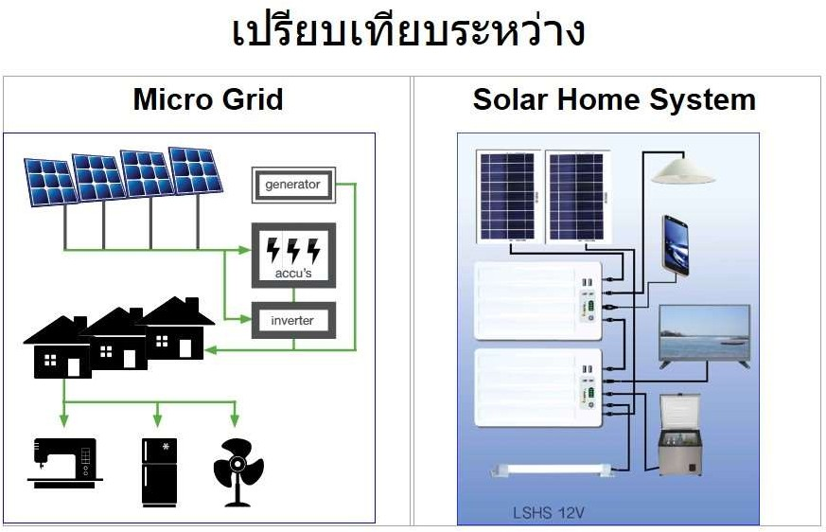
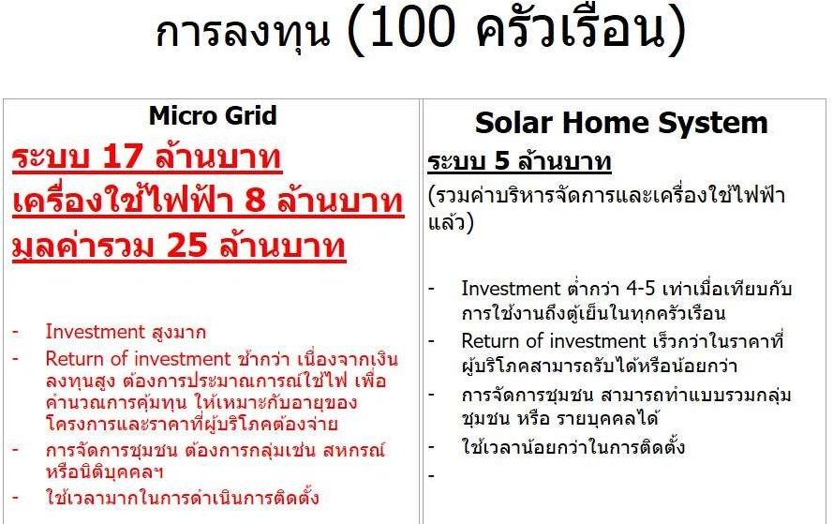
a. ตนทุนประสิทธิผลของโครงการ

สำหรับการใชระบบกระแสตรง (DC) นั้น เปนแนวทางท่ีนำไปสูคาใชจายที่นอยที่สุด หากถามวาทำไมถึงใชระบบ
DC ก็เพราะวาเครื่องใชไ ฟฟาสวนมากใชไฟฟากระแสตรง (DC) เชน ทีวี พัดลม หลอดไฟ โทรศ ทมือถือ คอมพิวเตอรพกพา
เปนตน ไฟฟาที่ระบบโซลาเซลลผลิตขึ้นจะอยูในรูปแบบ DC และจะมีการก เก็บในรูปแบบ DC ในแบตเตอร่ี เชนเดยี วกัน

หากต
งการใชไ ฟฟาในระบบกระแสสลับ (AC) ไฟฟา DC นีจ้ ะต
งถูกแปลงเปน AC เพ่ือสงเขา ระบบสายจำหนายสายสง และ

เมื่อสงไฟฟาไปถึงผูใช ในที่สุดแลว เครื่องใชไฟฟาหลาย ๆ ตัวจะแปลงไฟฟา AC นี ลับมาเปน DC อีกครงั้ หนึ่ง ซ่ึงจะเห็นได

วาในกระบวนการทง้ั หมดนี้นำไปสค
วามสญ
เสยี หลายสวน

สำหรับในพื ท่ีเขตเมือง ระบบและอุปกรณเครื่องใชจ ำนวนมากทำงานภายใตระบบ AC ดังนั้น ระบบ AC จงึ ถอื
เปนทางเลือกที่ดีกวา อยางไรก็ตาม ในพื้นที่หางไกลซึ่งตองการเพียงแคเครื่องทำน้ำอุน หรือตูเย็น ระบบกระแสตรง น จะ

เปนทางเลือกที่มีคาใชจายที่ต่ำที่สด สำหรับพื้นท่ีที่ยังไมมไี ฟฟาใช
(คาใชจายสำหรบ
ระบบ AC อาจสูงกวาเกือบ 4 เทา) ดังนั้น DC เปนทางเลือกที่ดีกวา

ประเทศไทยเคยมีโครงการของภาครฐั เมื่อประมาณ 15 ปที่แลว (ประมาณป พ.ศ. 2546) ซ่งึ มีจุดมุงหมายในการ
ทำใหผูคนในพื้นที่หางไกลไดมีไฟฟาใช อยางไรก็ตาม โครงการนี้ไมประสบความสำเร็จเทาไหรนัก เน่องจากภาครัฐพยายาม

ท่ีจะนำไฟฟาในระบบ AC ไปใหผู
นท่ไี มมีไฟฟาใช ผูคนเหลาน
มีความคาดหวงั ที่สูงกับตัวระบบที่ลงไปติดตั้ง โดยเขาใจผิด

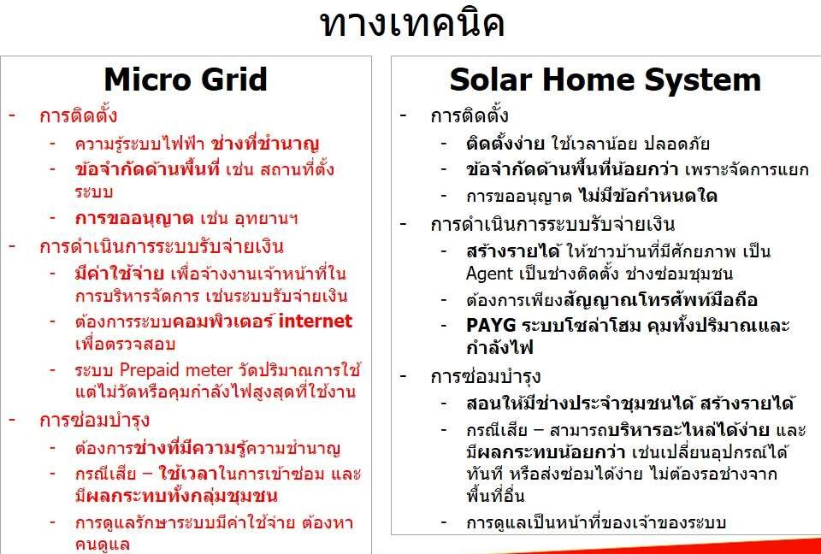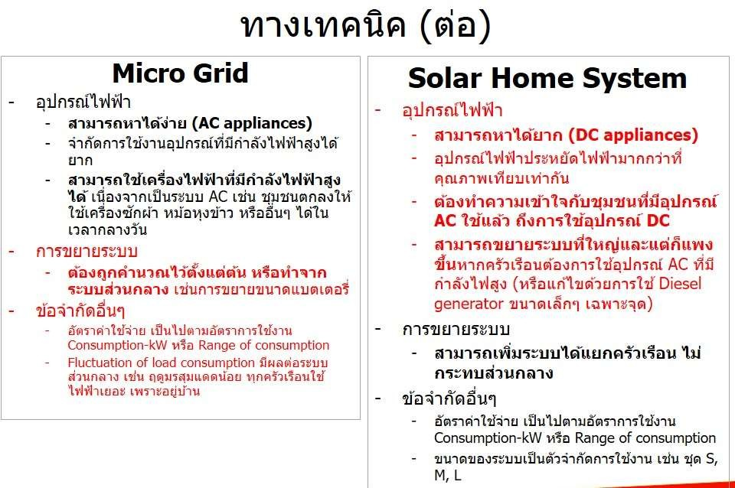วาเมื่อมีระบบไฟฟา AC แลวก็สามารถใชอุปกรณไฟฟาไดทุกอยาง เชน หมอหุงขาว (ซึ่งระบบที่ลงไปติดตั้งไมมีกำลัง เพียงพอ) ดังนั้น โครงการนี้จึงไมประสบความสำเร็จ และสงผลใหระบบโซลาโฮมกระแสตรงในประเทศไทยไมไดรับการ สงเสริมและพูดถึงเทาที่ควร สำหรับโครงการไฟฟาพลังงานทดแทนบานเกาะบูโหลนเล เอง ไดใชแนวความคิดและ

กระบวนการดำเนินงานผานเครือขายความรวมมือทุกภาคสวนไดถอดบทเรียนจนไดขอสรุปดังกลาว โดยไดมองวาผูคนใน พื้นที่หางไกลก็มีกำลังซื้อในระดับหนึ่งสำหรับระบบหรืออุปกรณซึ่งมีราคาไมสูงจนเกินไป ซึ่งแนวทางนี้จะทำใหเกิดความ ยั่งยืนมากกวา
b. ความยงั่ ยืนของโครงการ
อ ราการเติบโตของกิจการใหบริหารไฟฟาระบบโซลาโฮมบานเกาะบูโหลนเลจะสามารถเพ่ิมสมาชิกไดเดือนละ 3 ครวั เรือน
โดยคาดการวาภายใน 3 ป ครัวเรือนทัง้ หมดจะไดใชไฟฟาพลังงานสะอาดครบ 100% นอกจากนี้ในอนาคตการท่ีกิจการ ไฟฟาตอนำรายไดตอยอดสูกองทุนหมุนเวียนที่สมาชิกจะมีการออมตอเนื่องเดือนละ 50 บาท เพ่ือนำไปตอยอดทำธุรกิจ บริการภายในชุมชน เชน โรงน้ำแข็ง โรงซักผา โรงผลิตน้ำดื่มสะอาด ไวไฟฟรี ผอนชำระโทรศัพทมือถือใหบริการสมาชิก ภายในเกาะ รวมทั้งจัดสวัสดิการครบวงจรเกิด แก เจ็บ ตาย และสินเชื่อพลังงานทดแทนเพื่อชวยเหลือซึ่งกันและกัน เปน

การสรางภูมิค
กัน สรา งทำนบกั้นเงินท่อ
อกนอกชุมชนใหเกิดเศรษฐกิจฐานรากซื้อขาย ดูแล พ่ึงพาก
ในชุมชน

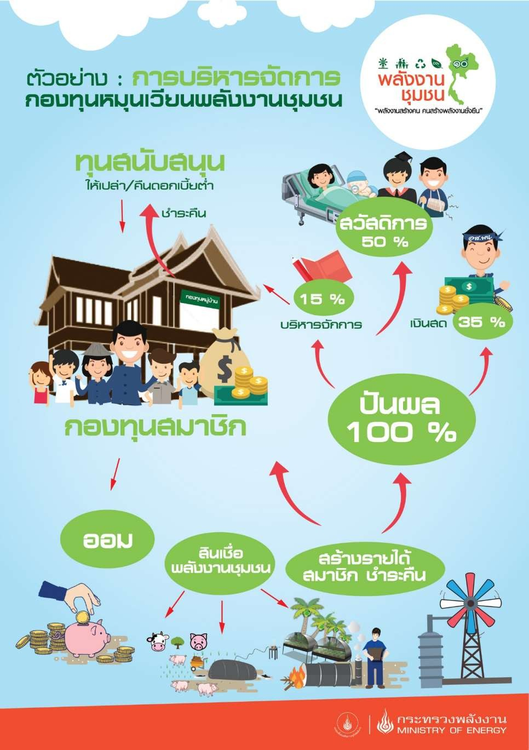

6.4 ประเด็นอ่นๆ ท่ีมผี ลตอการขยายผลหรือการเผยแพรโครงการ (ระบุ)
ประเด็นอื่นๆ ที่มีผลตอการขยายผลหรือการเผยแพรโครงการ (ระบุ)

ประเด็นการผล ดันตนแบบเกาะบูโหลนเลส
การขับเคลื่อนระดับนโยบาย เพราะยังม จำนวนครัวเรือนที่ยังไมมีไฟฟาใชหรือไม
สามารถเขาถึงระบบไฟฟาได บบตลอดเวลา
จำนวนมาก คาดวาจะมีประมาณแสนกวา ครัวเรือน สวนใหญจะตงั้ อยูในพื้นที่เขตพ้ืนที่ อุทยานแหงชาติ ปาสงวนแหงชาติ หรือเขต พื้นที่ปาในความรับผิดชอบของกรมอุทยาน แหงชาติ สัตวปาและพันธุพืช (อส.) และ พื้ นที่ เกาะหางไกล ทำใหมีประเด็น
ละเอียดออนมากมายในการดำเนนงานทั้งใน
เชิงขอกฎหมายและสังคม แตในปจจุบัน พัฒนาการของเทคโนโลยีสมัยใหมไดรับการ พัฒนาและประยุกตใขสงผลใหตนทุนของ
อุปกรณและระบบหลายประเภทที่เกี่ยวของกับระบบไฟฟาในพื้นที่หางไกลมีราคาที่ลดลง เชน มิเตอรไฟฟาอัจฉริยะ

เทคโนโลยีพลังงานแสงอาทิตย และระบบกักเก็บพลงั งาน เปนต
ประกอบกับรูปแบบทางธุรกิจใหม ๆ ที่ได
ีการนำเขามา

ใช เชน แนวทางบริหารจัดการแบบ Energy-as-a-service หรือ Pay-as-you-go เปนตน สามารถเขามามีสวนชวยให ประเทศไทยสามารถบรรลุเปาหมายการมีไฟฟาใชทุกพื้นท่ีในประเทศไดอยางสมบูรณ (รอยละ 100) ซึ่งยังจะเกื้อหนุนไปสู
ประโยชนรวมดานอื่น ๆ ดว ย เชน ต ทุนพลังงานท่ีลดลงกวากรณีเดิม ความเปนมิตรตอสิ่งแวดลอม เปน ต

โดย นายพิรัฐ อินพานิช นักวิเคราะหนโยบายและแผน กศร.สป.พน.
1. คณะทำงานเล็งเห็นวาเพื่อเปนการปลูกฝงการเรียนรูและการใชงานใหเทคโนโลยีโซลาโฮมรูปแบบใหมนี้ใหแพรกระจาย
ออกไปในครัวเรือนของหมูบาน การดำเนินงานในชวงแรกจึง มุงเน ทก่ี ารสรางความสามารถในการเรียนรูเ ชงิ ประจกั ษ เพอ่ื
หวังผลในระยะยาวคือการสงมอบและบำรุงรักษาระบบ Solar Home (SHS) สูมือชุมชนเปนผูจัดการจึงจำเปนท่ีชุมชนตอง

ไดรบ
โอกาสในการฝกอบรม เชิงปฏิบัติดานการบริหารจัดการกลุม การติดต
ใชง าน ซอมบำรุง และการติดตอประสานงาน

ตรงกับโรงงานผูผลิตดว ยตัวของชุมชนเอง
2. คณะทำงานพบวาวิธีที่ดีที่สุดในการโนมนาวใหชุมชนเกิดการตัดสินใจเขารวมและการขยายผล การเปดรับสมาชิกราย

ใหมจำเปนตองติดตั้งตน
แบบระบบ ในบานของพวกเขาคือการติดต้งั ชุดสาธิตในรา นคา โรงเรียน หรือท่บ
าน เมื่อสมาชิกเห็น

ระบบและทดลองใชงานจริงสักระยะ ความตองการแบบปากตอปากก็จะชวยแพรกระจายอยางรวดเร็วโดยธรรมชาติ ดังนั้น
โครงการจึงไมเนนการเขารวมของสมาชิกให รบ 100%ตง้ั แตแรก แตจะรอเวลาใหกลุมเติบโตแบบคอยเปนคอยไป

3. กระบวนการตัดสินใจขั้นสุดทา ยโดยชุมชนกอนเริ่มดำเนินโครงการเปนสิ่งสำคัญ โดยชุมชนเลือกที่จะบริหารจัดการผาน

กลุม ในรูปแบบการม
จำคาระบบลวงหนา 3 เดือน และผอนชำระคาระบบมากนอยตามขนาดระบบท่ส
มาชิกเลือก S M L

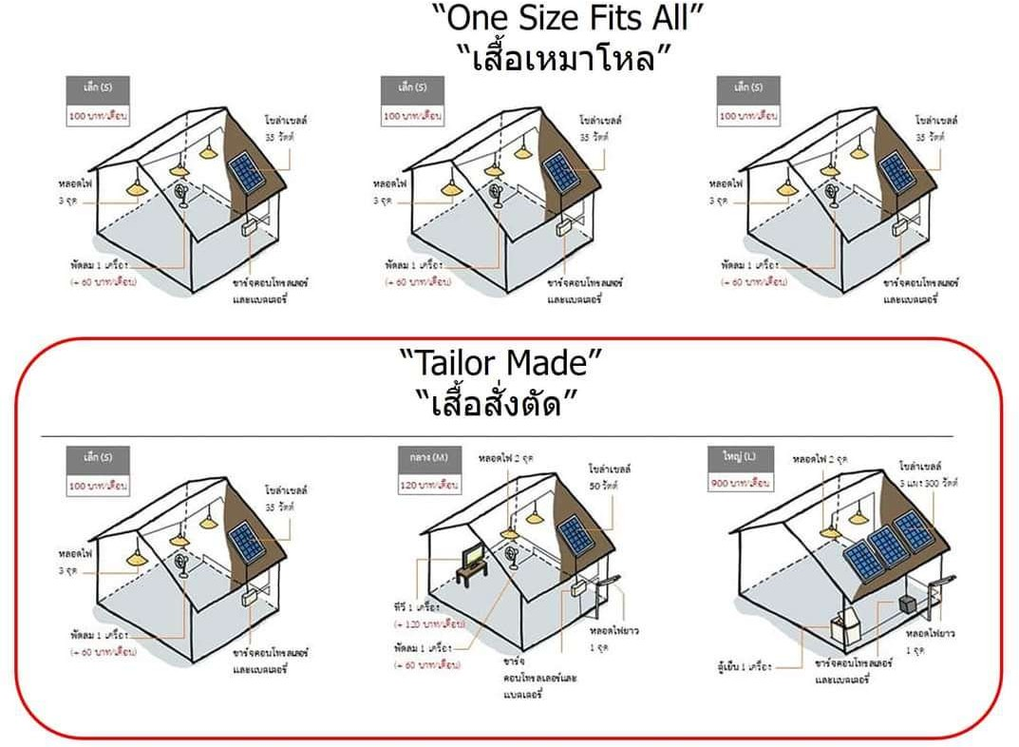L++ ระยะเวลาผอนชำระรายเดือนตอเนื่อง 48 เดือน ในชวงการผอนชำระจะไดรับการดูและประกันสินคา จากกลุม หาก เปนการชำรุดจากการกระทำของผูใ ชจะคิดคาซอมตามการประเมินราคา แตหากชำรุดจากเหตุภัยธรรมชาติจะไดรับการ ดูแลจากกลุม 50% ของมูลคาการซอมบำรุงหรือเปลี่ยนอุปกรณใหม

4. พลังของตนแบบการใชงานที่ดี เชื่อถือได ระบบกลุมที่มีความโปรงใสเปนธรรมตั้งแตแรกของการดำเนินโครงการ ทำให
เกิดการเติบโตของกิจการไฟฟาโดยชุมชนอยางแทจริงผานนวัตกรรมความรวมมือของเครอขายภาครัฐบาล เอกชน ประชา
สังคม อยางไรก็ตาม เรื่องราวการทำโครงการตนแบบในครั้งนี้จะเปนเครื่องมือที่ทรงพลัง ที่สรางความเชื่อมั่นในการให เงินทุนสนับสนุนจากแหลงทุนสาธารณะทั้งจากภาครัฐและเอกชน ในการขยายผลตนแบบนี้ไปยังพื้นที่หางไกลอื่นๆใน

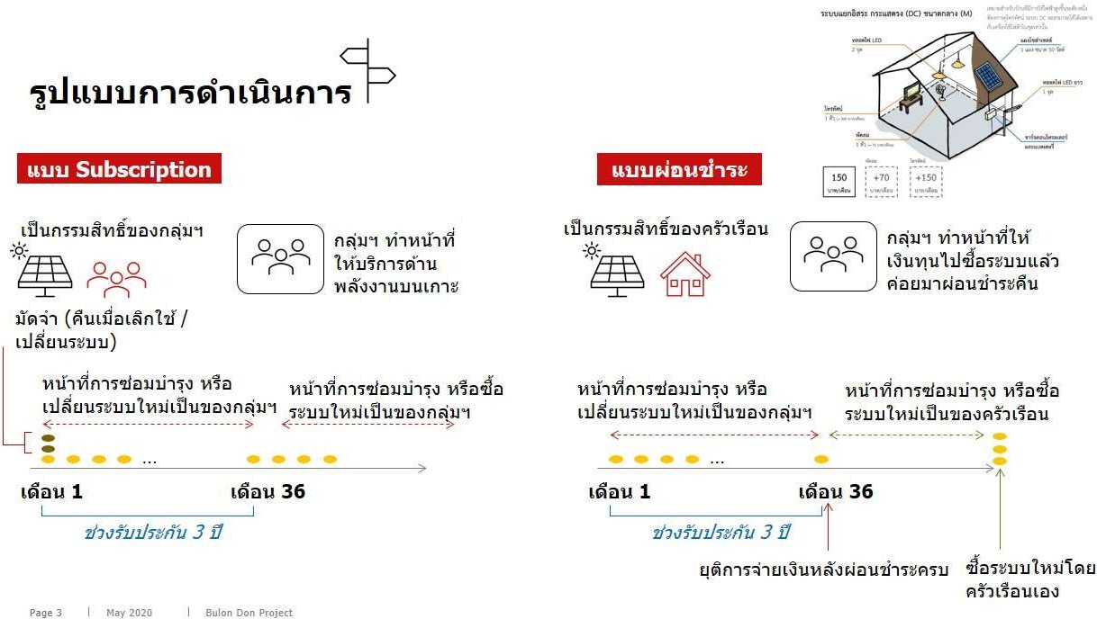
ประเทศไทยเพื่อการทำกิจกรรมเสริมสรา งศักยภาพและเผยแพรประโยชนของการเปนเจาของกิจการไฟฟาพลังงานสะอาด โดยชุมชน ซึ่งเปนรากฐานความสำเร็จของโครงการลกั ษณะนี้ในประเทศไทย

จากภาพผอนชำระ 36 เดือน แกไ ขเปน 48 เดือน

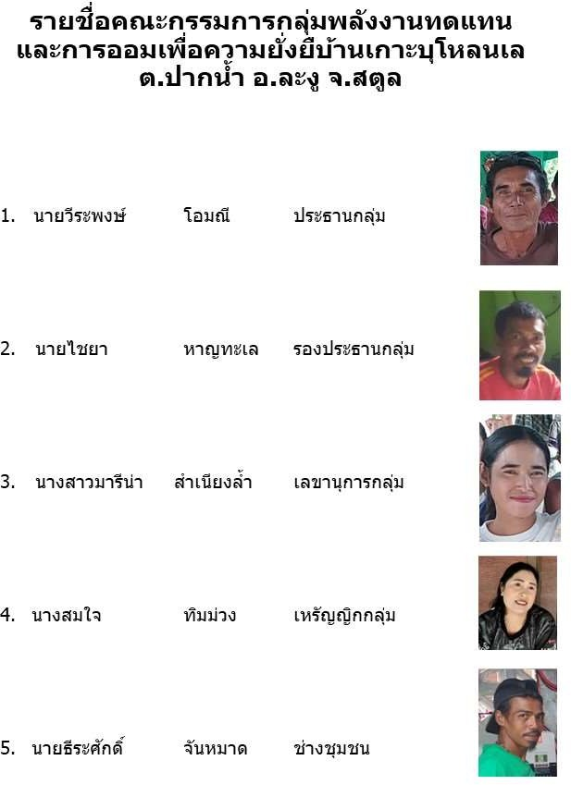

Diesel Emission Calculations
Specific Consumption (L/kWh)
Engine Eff. | 25%
Generator Eff. | 80%
1 kWh | 3.6 | MJ
Diesel Net Calorific Value | 36.42 | MJ/Litre
Fuel energy input for 1 kWh | 18.00 | MJ/kWh
Fuel consumption in litres | 0.494 | L/kWh
Default Emission Factor | 74100 | kgCO2/TJ
Default Emission Factor | 0.0741 | kgCO2/MJ
Default Emission Factor | 2.6987 | kgCO2/Litre
Calculator
Energy Consumed | 20.00 | kWh/Year
Energy Consumed (Per Day) | 0.05 | kWh/Day
Liters Consumed | 9.88 | L/Year
CO2 Emissions | 26.676 | kgCO2/Year
Size M Calcs
Electricity generation @100W | 0.4 | kWh/day
Electricity consumption (/Day) | 0.32 | kWh/day
Electricity consumption (/year | 116.8 | kWh/year
Theoretical diesel consumption | 57.73 | L/year
CO2 Reduction (Size M) | 155.79 | kgCO2/year
Electricity generation potential | 146.00 | kWh/year
Size L Calcs
Electricity generation @400W | 1.6 | kWh/day
Electricity consumption (/Day) | 1.28 | kWh/day
Electricity consumption (/year | 467.2 | kWh/year
Theoretical diesel consumption | 230.91 | L/year
CO2 Reduction (Size L) | 623.15 | kgCO2/year
Electricity generation potential | 584.00 | kWh/year
Size L++ Calcs
Electricity generation @800W | 3.2 | kWh/day
Electricity consumption (/Day) | 2.56 | kWh/day
Electricity consumption (/year | 934.4 | kWh/year
Theoretical diesel consumption | 461.81 | L/year
CO2 Reduction (Size L) | 1246.30 | kgCO2/year
Electricity generation potential | 1168.00 | kWh/year
Island Calcs
Size M | 23 | Units
Size L+L++ | 5 | Units
Theoretical diesel consumption | 2,712 | L/year
CO2 Reduction (Size M+L) | 7,319 | kgCO2/year
Electricity generation potential | 6,862 | kWh/year

Reference : https://www.iea.org/reports/unit-converter-and-glossary http://ghgreduction.tgo.or.th/images/Grid_Emission_Factor_2559_-_Finalised.pdf
https://www.ipcc-nggip.iges.or.jp/public/2006gl/pdf/2_Volume2/V2_2_Ch2_Stationary_Combustion.pdf

แบบฟอรมรายงานการนำขอมูลไปใชประโยชน

ชื่อหนวยงาน กองสงเสริมและพัฒนาพลังงานภูมิภาค (กพภ.) สำนักงานปลัดกระทรวงพลังงาน (สป.พน.) กลุมเสริมสรางความตระหนักรูและการมีสวนรวม (กสร.) ฝายปฏิบัติการและพัฒนานวัตกรรม

นวัตกรรมภารกิจที่เลือก PMQA หมวด 4 การวัด วิเคราะห และจัดการความรู : การใช อมูลและการสนเทศ

มากำหนดตัววัดการติดตามงานและการสื่อสารแกผูใชงาน (Open system, open access)…

ชื่อรายงานเชิงบริหาร การพัฒนาระบบขอมูลใหเปนดิจิทัล (Digitize Data) ทั้งขอมูลที่ใชภายในหนวยงาน และขอมูลที่จะเผยแพรสูหนวยงานภายนอก/สาธารณะ เพื่อนำไปสูการเปดเผยขอมูลภาครัฐ

(Open Data) ประจำปงบประมาณ พ.ศ.2566 พื้นท่ี บานเกาะบูโหลนเล ต.ปากน้ำ อ.ละงู จ.สตูล

คำอธิบายรายงาน การกำหนดตัวชี้วัดเพื่อการติดตามและการเปดเผยขอมูลสาธารณะ
คำอธิบายรายงาน

1. มีการนำผลการวิเคราะหผลประกอบกิจการไฟฟาพลังงานสะอาด Solar Home System (SHS) บาน

เกาะบูโหลนเล ต.ปากน้ำ อ.ละงู จ.สตูลเพื่อนำข มูลไปใชในการปรับปรุงประสิทธิภาพงานตามผลลพธ

(results based ﬁnance) และเผยแพรสูสาธารณะ โดยการปรับปรุงคือ เพิ่มอัตราการขยายผล ครัวเรือนเขาถึงระบบไฟฟาพลังงานสะอาด Solar Home System (SHS) เดิม ..ณ เดือนพฤศจิกายน 2564 – พฤษภาคม 2564 ขยายผลสะสมได 18 ครัวเรือน (18 ระบบ) เงินสะสม 43,765 บาท...(ระบุ

ส่ิงท่ีทำการปรับปรุงเปล่ียนแปลง) กลุมหยุดการขยายผลเปนเวลานาน 6 เดือน

ภาพประกอบอัตราการเติบโตหยุดชะงัก 6 เดือน
การเตบิ โต 6 เดอื นแรก
20
18
16
14
12
10
8
6
4
2
0
พ.ย.64 ธ.ค.64 ม.ค.'65 ก.พ.'65
ม.ี ค.'65
สะสม
เม.ย.'65 พ.ค.'65
จานวนครัวเรอื น

2. มีการนำสถิติระยะเวลาการบริการประชาชนในแตละขั

ตอน มาทำการปร

ปรุงระเบียบ ข้ันตอน หรือ

วิธีการทำงานให เพื่อใหลดเวลาการบริการ และประชาชนได ับความสะดวกมากขึ้น จึงมีการประชุม

เพื่อนำขอมูลไปวิเคราะหรวมกับคณะกรรมการกลุมพลังงานทดแทนและการออมเพื่อความยั่งยืนบาน

เกาะบุโหลนเลและหาแนวทางในการปรับปรุงขยายกิจการกิจการโดยรณรงคป

ระชาส

พันธด

ยวิธีบอก

เลาแบบปากตอปากและการใหผูที่สนใจเยี่ยมชมบา นใหเห็นเชิงประจักษ และใหผูใชงานระบบโซลาโฮม แบบเติมเงินจริงไดสื่อสารกับผูสนใจถึงประโยชนของการใชพลังงานแสงอาทิตยในการผลิตไฟฟาใชใน ครัวเรือนเพื่อลดรายจายคาน้ำมันดีเซล และเปนพลังงานสะอาดที่กอใหเกิดรายได จนเกิดการ เปลี่ยนแปลงมีสมาชิกใหมเขามาเดือน มิถุนายน 2565 จำนวน 3 ครัวเรือน จากนั้นเดือน สิงหาคมมี

สมาชิกเพิ่มขึ้น 3 ครัวเรอ

น (6 ระบบ) ซึ่งเปนชุดตเู ย็นทั้งหมด จากน้ันเดอ

น ตุลาคม มีสมาชิกเพ่ิมขึ้น 2

ครัวเรือน (2 ระบบ) สรุปหลังการปรับปรุงมีอัตราการเติบโตเพิ่มขึ้นของสมาชิกจาก 18 ครัวเรือน เปน 26 ครัวเรือน 29 ระบบ* (บางครัวเรือนมี 2 ระบบ) อัตราการเติบโตในรอบ 1 ป เพิ่มขึ้นรอย ละ 45

ภาพประกอบอ

ราการเติบโตเพิ่มขึ

รอยละ 45

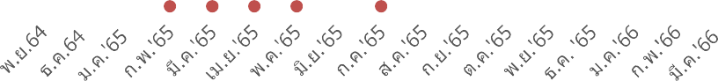
อตั ราการขยายผลครวั เรอื น SHS-PAYGO
30

25

20

15

10

5

0
จานวนครวั เรอื น
สะสม

3. จากสถิติดังกลาวสามารถนำไปสูการคาดการณการเขาถึงระบบโซลาโฮม 100% โดยการปรับปรุงคือ เนื่องจากกลุมพลงั งานทดแทนและการออมเพื่อความย่ังยืน บา นเกาะบุโหลนเล ม.3 ต.ปากน้ำ อ.ละงู จ. สตูล มีการดำเนินโครงการเพิ่มการเขาถึงไฟฟาดวยพลังงานแสงอาทิตย ตั้งแตเดือนพฤษจิกายน 2564 โดยสถานการณปจจุบันมีผูสนใจสมัครสมาชิกเพื่อนำระบบโซลารโฮมแบบเติมเงินไปใชเพื่อทดแทนการ

ใชน้ำมันในการผลิตไฟฟาทัง้ กลุมครัวเรือนทั่วไปและผ ระกอบกิจการรานคา ชุมชนเปนจำนวนมาก ซึ่ง

เงินลงทุนในปจจุบันไมเพียงพอตอการขยายการบริการใหเขาถึงทุกกลุมได และไดนำเรื่องดังกลาว

รายงานสูสมาชิกกลุมในที่ประชุมซึ่งมีมติใหกลุมพลังงานทดแทนฯ บานเกาะบุโหลนเล และไดร การ

สนับสนุนแบบตอเนื่อง 2564-2567 จากองคกรธุรกิจเพื่อสังคมรีชารจประเทศไทย สงผลให จากแผน เดิมคาดการณวาจะขยายผลครบ 100% ในเดือน ภายในป 2568 เร็วกวาที่คาดไว 1 ป ปจจุบันมี
ครัวเรือนที่เปนสมาชิก 26 ครัวเรือนคิดเปนสัดสวนรอยละ 43 จากครัวเรือนทั้งหมด 60
ครัวเรือน

ภาพประกอบสัดสวนสมาชิกทีจายคาบริการรายเดือนแยกตามราคา
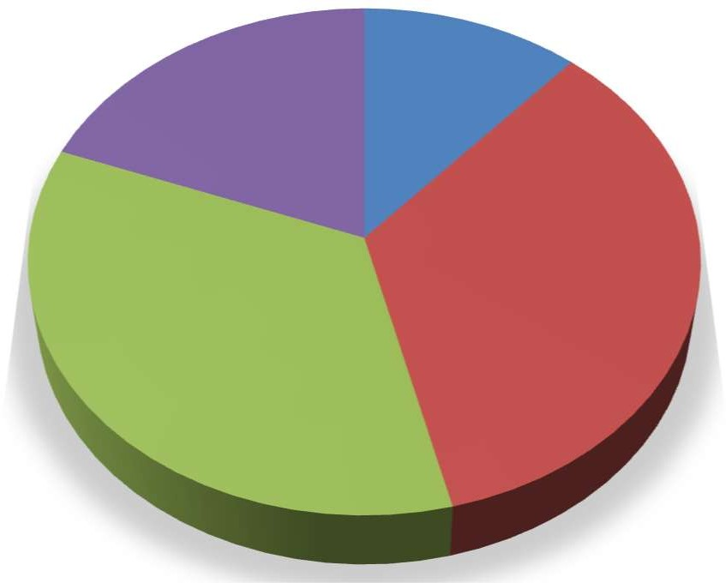
สดั สวนคาใชจ้ าย
3 คน,11%
5 คน,19%
9 คน,35%
9 คน,35%
จาย 300 บาท
จาย 400-500 บาท
จาย 600-700 บาท
จาย 1,300-1,800 บาท

4. มีการรวบรวมคำรอง ความตองการ หรือ ขอเสนอแนะจากประชาชนมาสรปเปนสถิติ พรอมวิเคราะห ออกมาเปนแนวทางการปรับปรง หรือ พัฒนาบริการประชาชน หรือ พัฒนาบริการใหแกหนวยงานรัฐ ดวยกันใหดีขึ้น โดยการปรับปรงคือ มีการแปลงขอมูลสถิติผลประกอบการและอัตราการเติบโตของ กิจการกลมไฟฟาโซลาโฮมบานเกาะบูโหลนเล มาใชในการประชมพื้นทีวางแผนสมาชิกในชมชนโดยนำ ขอมูลเปดเผย (Open data) จากรายงานผลประกอบการไฟฟาชมชนมาวิเคราะหเพือวางแผนการ ปรับปรงโครงการ สงผลให เมือนำขอมูลเปดเผย (Open data) จากรายงานผลประกอบการไฟฟา ชมชนมาวิเคราะหเพือวางแผนการปรับปรงโครงการ นำไปสูการจัดทำบันทึกขอตกลงการขอรับเงิน

สนับสนนเพือขยายผลการเขาถึงไฟฟาพลังงานแสงอาทิตยของชมชน เพิมเติมเพือกระตนกิจการชมชน

สงผลให มีการนำผลการวิเคราะหผลประกอบกิจการไฟฟาพลังงานสะอาด Solar Home System

(SHS) บานเกาะบูโหลนเล ต.ปากน

อ.ละงู จ.สตูลเพือนำข

มูลไปใชในการปรับปรงประสิทธิภาพงาน

ตามผลลัพธ(results based ﬁnance) และเผยแพรสูสาธารณะ โดยการปรับปรงคือ เพิมอัตราการ ขยายผลครัวเรือนเขาถึงระบบไฟฟาพลังงานสะอาด Solar Home System (SHS) เดิม ..ณ เดือน พฤศจิกายน 2564 – พฤษภาคม 2564 ขยายผลสะสมได 18 ครัวเรือน (18 ระบบ) เงินสะสม 43,765

บาท กลมหยดการขยายผลเปนเวลานาน 6 เดือน มีการนำสถติระยะเวลาการบริการประชาชนในแตละ
ขั้นตอน มาทำการปรับปรงระเบียบ ขั้นตอน หรือ วิธีการทำงานให เพือใหลดเวลาการบริการ และ ประชาชนไดรับความสะดวกมากขึ้น จึงมีการประชมเพือนำขอมูลไปวิเคราะหรวมกับคณะกรรมการ กลุมพลังงานทดแทนและการออมเพือความยังยืนบานเกาะบุโหลนเลและหาแนวทางในการ

ปรับปรุงขยายกิจการกจ
การโดยรณรงคประชาสัมพันธด
ยวิธีบอกเลาแบบปากตอปากและการ

ใหผูทีสนใจเยียมชมบานใหเห็นเชิงประจักษ และใหผูใชงานระบบโซลาโฮมแบบเติมเงินจริงได สือสารกับผูสนใจถึงประโยชนของการใชพลังงานแสงอาทิตยในการผลิตไฟฟาใชในครัวเรือน เพื อลดรายจายคาน้ำมันดีเซล และเปนพลังงานสะอาดทีกอใหเกิดรายได จนเกิดการ
เปลียนแปลงมีสมาชิกใหมเขามาเดือน มิถุนายน 2565 จำนวน 3 ครวเรอื น

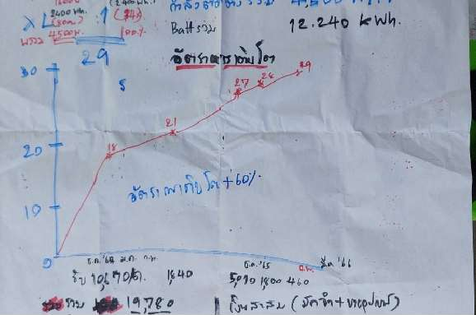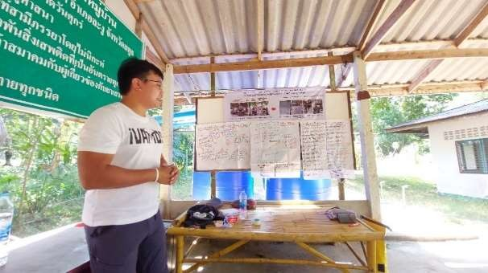จากน้ันเดือน สิงหาคมมีสมาชิกเพิ่มขึ้น 3 ครัวเรือน (6 ระบบ) ซึ่งเปนชุดตูเย็นทงั้ หมด จากนั้น
เดือน ตุลาคม มีสมาชิกเพิ่มข 2 ครัวเรือน (2 ระบบ) สรุปหลังการปรับปรุงมีอัตราการเติบโต
เพิ่มขึ้นของสมาชิกจาก 18 ครัวเรือน เปน 26 ครัวเรือน 29 ระบบ* (บางครัวเรือนมี 2 ระบบ) อัตราการเติบโตในรอบ 1 ป เพิ่มขึ้นรอยละ 45 กำไรสะสม ณ มีนาคม พ.ศ. 2566 เทากับ 58,475 บาท

ภาพประกอบการเติบโตของกำไรสะสม
 | กาไรสะสม
70,000
60,000
50,000

40,000
30,000
20,000
10,000
10,000 |  | การนาํ ขอ้ มูลสถิติไปใชป้ ระโยชนใ์ นการปรับปรุงงานในพªืนที'ร่วมกบั
-
- | 1 | 2 | 3 | 4 | 5 | 6 | 7 | 8 | 9 | 10 | 11 | 12 | 13 | 14 | 15 | 16 | 17 | 18

ภาพประกอบ การนำผลการวิเคราะหผลประกอบกิจการไฟฟาพลังงานสะอาด Solar Home System (SHS) บานเกาะบูโหลนเล ต.ปากน้ำ อ.ละงู จ.สตูลเพื่อนำขอมูลไปใชในการปรับปรุงประสิทธิภาพงาน ตามผลลัพธ (results based ﬁnance)

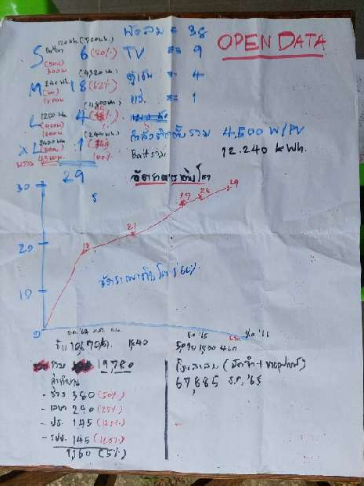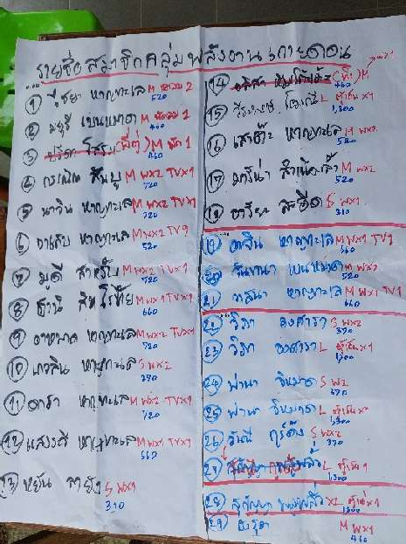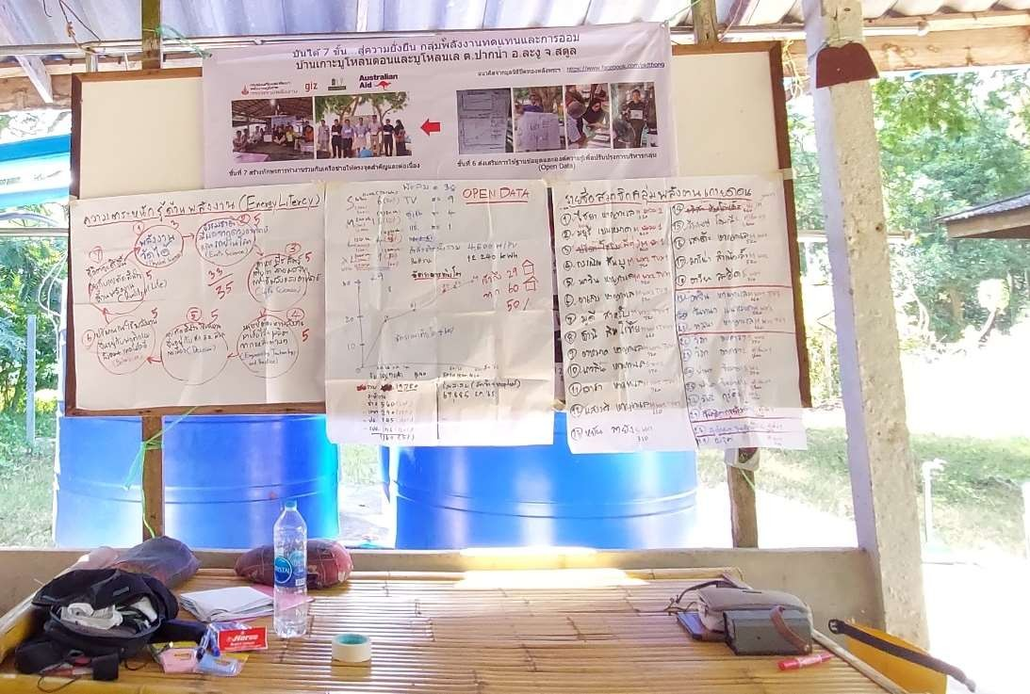

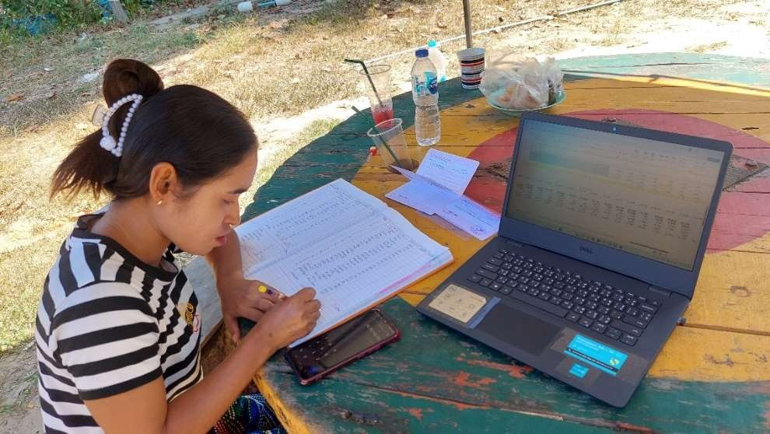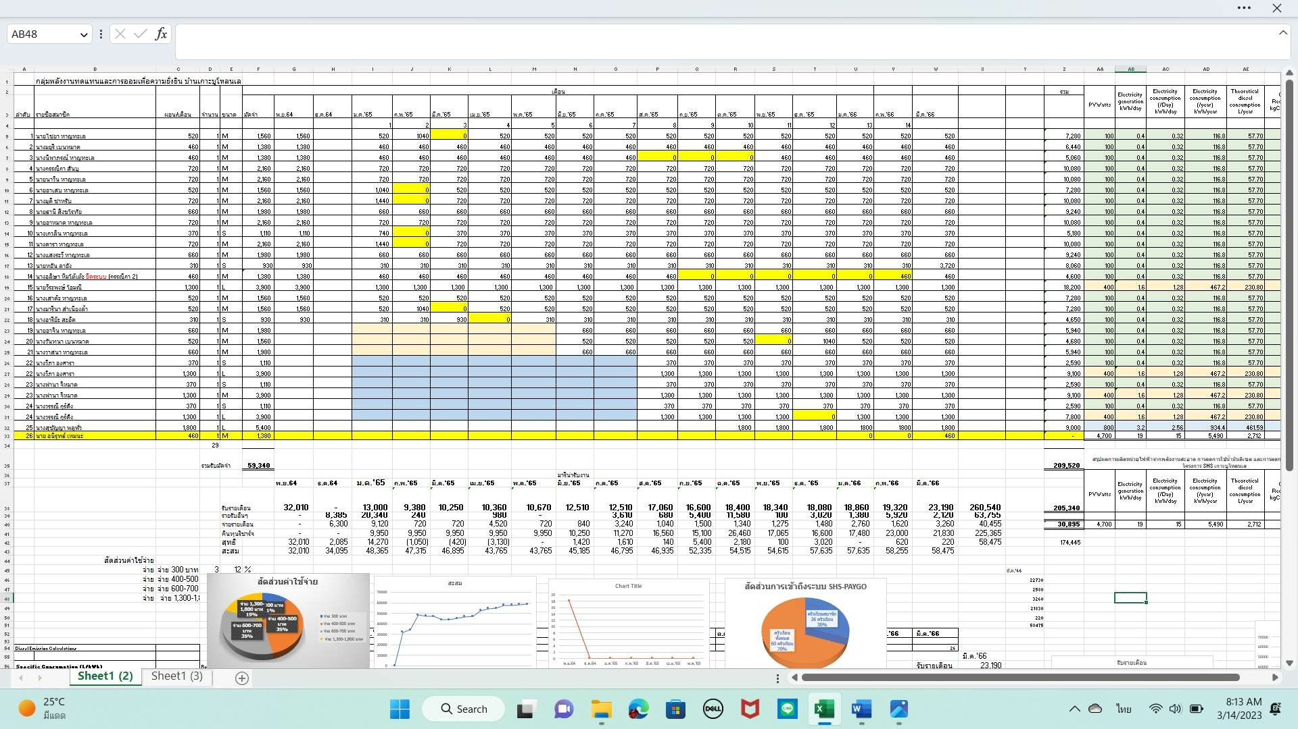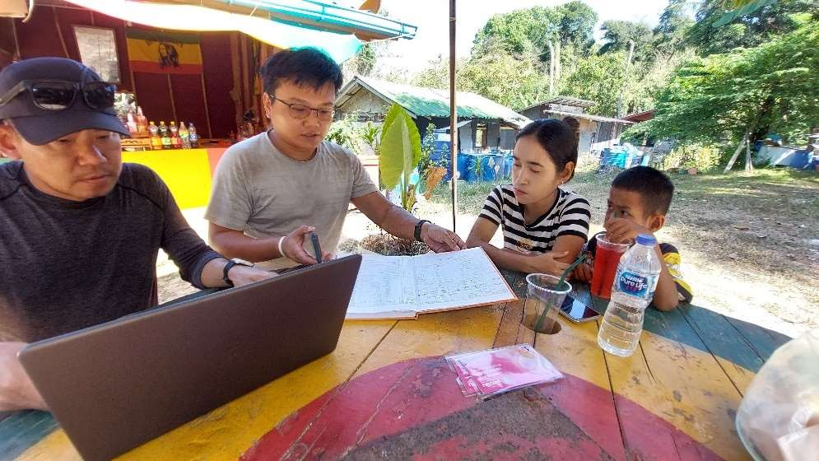
การใชดจทลมาเพมประสทธภาพการจดทาบญช

5. คณะทำงานได
ัดกิจกรรมการการมีสวนรวมเพื่อประเมินความยั่งยืนของกลุมฯผานบ
ได ๗ ข

สูความยั่งยืนดังนี้
ขั้นที่ 1 ตรวจสอบความพรอมในการรวมกลุม เพื่อนำประเด็นพลังงานทดแทนมาแกปญหา ยกระดับคุณภาพชีวิต รักษาสิ่งแวดลอม คะแนนการประเมินเต็ม 5 คะแนน กลุมประเมินตนเองได 3.5 คะแนน
ขั้นที่ 2 สรางความเขาใจในสิทธิ หนาที่ กฎระเบียบรวมกัน และการจัดการผลประโยชนรวมให เปนธรรม ถูกตอง โปรงใส ตรวจสอบได คะแนนการประเมินเต็ม 5 คะแนน กลุมประเมินตนเองได 4.6 คะแนน

ขั้นที่ 3 รวมคิด รวมทำ รวมพัฒนาโมเดลธุรกิจและระบบการจัดการกลุมใหทันสมัย (การใช App

ชวยในการออกรหัสเตม

เงิน ระบบ
ชี การติดตามซอมบำรุง การบริหารหลังการขาย) คะแนนการประเมินเต็ม

5 คะแนน กลุมประเมินตนเองได ๔.๖ คะแนน

ขั้นท่ี 4 เพิ่มประสิทธิภาพการขยายผล เปดรับสมาชิกใหม ตอบสนองความตองการ

คะแนน

การสรางมูลคาเพิ่ม ลดต
ทุน คะแนนการประเมินเต็ม 5 คะแนน กลุมประเมินตนเองได 4.1

ขั้นที่ 5 กระตุนการมีสวนรวมของสมาชิกในขั้นตอนหลักของกลุม การประชุมเปนประจำเพื่อ แกปญหาและรับความรูใ หมๆ คะแนนการประเมินเต็ม 5 คะแนน กลุมประเมินตนเองได 5 คะแนน

ขั้นที่ 6 สงเสริมการใชฐานขอมูลและองคความรูเพื่อปรับปรุงการบริหารกลุมเก็บรวบรวมขอมูลทุก

ดา น การเงิน การบริการการขาย นำความรูใหมๆ มาปรบปรุง แผนการผลิต แผนการขาย การใชจาย และการ
ทำงานของกลุม(Open Data) คะแนนการประเมินเต็ม 5 คะแนน กลุมประเมินตนเองได 5 คะแนน
ขั้นที่ 7 สรางทักษะการทำงานรวมกับเครือขายใหตรงจุดสำคัญและตอเนื่อง รวมมือกับทุกภาคสวน ราชการ เอกชน สถาบันการศึกษาและกลุมอื่น ๆ เพื่อนำความรูและเทคโนโลยีใหม ๆ รวมท้ังเงินทุนมาพัฒนา สินคาและขยายตลาด คะแนนการประเมินเต็ม 5 คะแนน กลุมประเมินตนเองได 4.3 คะแนน
สรุปคะแนนที่ประเมินเทากับ 31.5 คะแนนจากคะแนนเต็ม 35 คะแนน รอยละ 90
